Mục lục

I. danh sách diễn viên 4

II. Danh sách trường hợp sử dụng 4

III. Sơ đồ Usecase 10

1. Usecase tổng quát 10

2. Usecase quản lý học viên 11

3. Usecase quản lý thiết bị 12

4. Usecase quản lý phòng học 13

5. Usecase quản lý lớp học 14

6. Usecase quản lý giảng viên 15

7. Usecase quản lý ứng viên 16

8. Usecase quản lý sự kiện 17

9. Usecase quản lý khoá học 18

10. Usercase quản lý môn học 19

11. Usecase quản lý chương 20

12. Usecase quản lý quiz 21

13. Usecase quản lý tài liệu 22

14. Usecase quản lý lịch học 23

15. Usecase quản lý câu hỏi iq 24

16. Usecase quản lý bài test iq 25

IV. Đặc tả usecase 26

1. Quản lý khoá học 26

1.1. Thêm mới khoá học 26

1.2. Sửa khoá học 27

1.3. Xoá khoá học 28

2. QUẢN LÝ HỌC VIÊN 29

2.1.Thêm mới học viên 29

2.2. Thêm mới với excel 30

2.3. Sửa học viên 31

2.4. Xoá học viên 32

2.5. Xoá học viên đã chọn 33

2.6. Xuất Excel 34

3. QUẢN LÝ MÔN HỌC 35

3.1.Thêm mới môn học 35

3.2.Sửa môn học 36

3.3.Xoá môn học 37

4. QUẢN LÝ CHƯƠNG 38

4.1.Thêm mới chương học 38

4.2.Sửa chương học 39

4.3. Xoá chương học 41

5. QUẢN LÝ TÀI LIỆU 42

5.1.Thêm mới quiz 42

5.2.Thêm mới tài liệu 43

5.3.Sửa tài liệu 44

5.4.Xoá tài liệu 45

5.5.Thay đổi số thứ tự tài liệu 46

6. QUẢN LÝ IQ 47

6.1.Thêm mới câu hỏi iq 47

6.2. Sửa câu hỏi IQ 48

6.3.Xoá học viên 49

6.4. Thêm bài test IQ 50

7. QUẢN LÝ BÀI TEST IQ 51

7.1. Thêm mới bài test iq 51

7.2. Sửa bài test IQ 52

7.3. Xoá bài test iq 53

V. Sơ đồ hoạt động 54

1. Quản lý thiết bị 54

2. Quản lý giảng viên 55

3. Quản lý ứng viên 56

4. Quản lý lớp học 57

5. Quản lý phòng học 58

6. Quản lý học viên 59

7. Quản lý sự kiện 60

8. Quản lý khoá học 61

9. Quản lý môn học 62

10. Quản lý chương 63

11. Quản lý quiz 64

12. Quản lý tài liệu 65

13. Quản lý lịch học 66

14. Quản lý câu hỏi iq 67

15. Quản lý bài test iq 68

VI. Sequence diagram 69

1. Tạo mới khoá học 69

2. Tạo mới môn học 70

3. Tạo mới chương 70

4. Sửa khoá học 71

5. Sửa môn học 72

6. Sửa chương 73

**danh mục hình ảnh**

Hình 1: Usecase tổng quát 10

Hình 2: Usecase quản lý học viên 11

Hình 3: Usecase quản lý thiết bị 12

Hình 4: Sơ đồ ca của hệ thống đầy đủ 13

Hình 5: Usecase quản lý lớp học 14

Hình 6: Usecase quản lý giảng viên 15

Hình 7: Usecase quản lý ứng viên 16

Hình 8: Usecase quản lý sự kiện 17

Hình 9: Usecase quản lý khoá học 18

Hình 10: Usecase quản lý môn học 19

Hình 11: Usecase quản lý chương 20

Hình 12: Usecase quản lý quiz 21

Hình 13: Usecase quản lý tài liệu 22

Hình 14: Usecase quản lý lịch học 23

Hình 15: Usecase quản lý câu hỏi iq 24

Hình 16: Usecase quản lý bài test iq 25

Hình 17: Quản lý thiết bị 54

Hình 18: Quản lý giảng viên 55

Hình 19: Quản lý lớp học 57

Hình 20: Quản lý phòng học 58

Hình 21: Quản lý học viên 59

Hình 22: Quản lý sự kiện 60

Hình 23: Quản lý khoá học 61

Hình 24: Quản lý môn học 62

Hình 25: Quản lý chương 63

Hình 26: Quản lý quiz 64

Hình 27: Quản lý tài liệu 65

Hình 28: Quản lý lịch học 66

Hình 29: Quản lý câu hỏi iq 67

Hình 30:Quản lý bài test iq 68

Hình 31: Tạo mới khoá học 69

Hình 32: Tạo mới môn học 70

Hình 33: Tạo mới chương 70

Hình 34: Sửa khoá học 71

Hình 35: Sửa môn học 72

Hình 36: Sửa chương 73

# danh sách diễn viên

| **Diễn viên** | **Sự miêu tả** |
| --- | --- |
| Quản trị hệ thống | Người dùng đã đăng ký làm quản trị viên hệ thống có thể điều khiển hệ thống. |
| Quản lý trung tâm | Người chịu trách nhiệm quản lý trung tâm |
| người dùng nội bộ | Người dùng bên trong trung tâm |
| Giảng viên | Người chịu trách nhiệm giảng dạy của trung tâm |
| Trợ giảng | Tài khoản người dùng nội bộ, chịu trách nhiệm liên quan đến các lớp học của trung tâm |
| Học viên | Người tham gia đào tạo tại trung tâm |
| Người phê duyệt | Người chịu trách nhiệm phê duyệt liên quan đến chương trình học |

# Danh sách trường hợp sử dụng

| **Tên Usecase** | Tên trường hợp sử dụng | **Sự miêu tả** |
| --- | --- | --- |
| **SIGNIN** | Đăng nhập | TÌNH HUỐNG SỬ DỤNG để đăng nhập |
| **SYS0101** | Quản lý menu | Tình huống sử dụng để quản lý menu |
| **SYS0101_1** | Thêm mới menu | USE CASE thêm mới menu |
| **SYS0101_2** | Sửa menu | USE CASE sửa menu |
| **SYS0101_3** | Xoá menu | USE CASE xoá menu |
| **SYS0103** | Quản lý người dùng | Tình huống sử dụng để quản lý người dùng nội bộ |
| **SYS0103_1** | Thêm mới người dùng | USE CASE thêm mới người dùng nội bộ |
| **SYS0103_2** | Sửa người dùng | USE CASE sửa người dùng nội bộ |
| **SYS0103_3** | Xoá người dùng | USE CASE xoá người dùng nội bộ |
| **SYS0104** | Quản lý comm code | Tình huống sử dụng để quản lý comm code |
| **SYS0104_1** | Thêm mới comm code | USE CASE thêm mới comm code |
| **SYS0104_2** | Sửa comm code | USE CASE sửa comm code |
| **SYS0104_3** | Xoá comm code | USE CASE xoá comm code |
| **EDU0101** | Quản lý học viên | Tình huống sử dụng để quản lý học viên |
| **EDU0101_1** | Thêm mới học viên | USE CASE thêm mới học viên |
| **EDU0101_2** | Thêm mới với excel | USE CASE thêm mới với excel |
| **EDU0101_3** | Sửa học viên | USE CASE sửa học viên |
| **EDU0101_4** | Xoá học viên | USE CASE xoá học viên |
| **EDU0101_5** | Xoá học viên đã chọn | USE CASE xoá học viên đã chọn |
| **EDU0101_6** | Xuất excel | USE CASE xuất excel danh sách học viên |
| **EDU0103** | Quản lý phòng học | Tình huống sử dụng để quản lý phòng học |
| **EDU0103_1** | Thêm mới phòng học | USE CASE thêm mới phòng học |
| **EDU0103_2** | Sửa phòng học | USE CASE sửa phòng học |
| **EDU0103_3** | Xoá phòng học | USE CASE sửa menu |
| **EDU0103_4** | Xoá phòng học đã chọn | USE CASE xoá phòng học đã chọn |
| **EDU0104** | Quản lý thiết bị | Tình huống sử dụng để quản lý thiết bị |
| **EDU0104_1** | Thêm mới thiết bị | USE CASE thêm mới thiết bị |
| **EDU0104_2** | Sửa thiết bị | USE CASE sửa thiết bị |
| **EDU0104_3** | Xoá thiết bị | USE CASE xoá thiết bị |
| **EDU0105** | Quản lý giảng viên | Tình huống sử dụng để quản lý giảng viên |
| **EDU0105_1** | Thêm mới giảng viên | USE CASE thêm mới giảng viên |
| **EDU0105_2** | Sửa giảng viên | USE CASE sửa giảng viên |
| **EDU0105_3** | Xoá giảng viên | USE CASE xoá giảng viên |
| **EDU0201** | Quản lý lớp học | Tình huống sử dụng để quản lý lớp học |
| **EDU0201_1** | Thêm mới lớp học | USE CASE thêm mới lớp học |
| **EDU0201_2** | Sửa lớp học | USE CASE sửa lớp học |
| **EDU0201_3** | Xoá lớp học | USE CASE xoá lớp học |
| **EDU0202** | Quản lý ứng viên | Tình huống sử dụng để quản lý ứng viên |
| **EDU0202_1** | Thêm mới ứng viên | USE CASE thêm mới ứng viên |
| **EDU0202_2** | Thêm mới với excel | USE CASE thêm mới với excel |
| **EDU0202_3** | Sửa ứng viên | USE CASE sửa ứng viên |
| **EDU0202_4** | Xoá ứng viên | USE CASE xoá ứng viên |
| **EDU0202_5** | Xoá ứng viên đã chọn | USE CASE xoá ứng viên đã chọn |
| **EDU0202_6** | Xuất excel | USE CASE xuất excel danh sách ứng viên |
| **EDU0203** | Quản lý sự kiện | Tình huống sử dụng để quản lý sự kiện |
| **EDU0203_1** | Thêm mới sự kiện | USE CASE thêm mới sự kiện |
| **EDU0203_2** | Sửa sự kiện | USE CASE sửa sự kiện |
| **EDU0203_3** | Xoá sự kiện | USE CASE xoá sự kiện |
| **EDU0102** | Quản lý khoá học | Tình huống sử dụng để quản lý khoá học |
| **EDU0102_1** | Thêm mới khoá học | USE CASE thêm mới khoá học |
| **EDU0102_2** | Sửa khoá học | USE CASE sửa khoá học |
| **EDU0102_3** | Xoá khoá học | USE CASE xoá khoá học |
| **COURSEINFO** | Quản lý thông tin khoá học | Tình huống sử dụng để quản lý thông tin khoá học |
| **COURSEINFO_1** | Thêm mới thông tin khoá học | USE CASE thêm mới thông tin khoá học |
| **COURSEINFO_2** | Sửa thông tin khoá học | USE CASE sửa thông tin khoá học |
| **COURSE0102** | Quản lý môn học | Tình huống sử dụng để quản lý môn học |
| **COURSE0102_1** | Thêm mới môn học | USE CASE thêm mới môn học |
| **COURSE0102_2** | Sửa môn học | USE CASE sửa môn học |
| **COURSE0102_3** | Xoá môn học | USE CASE xoá môn học |
| **COURSE0103** | Quản lý chương | Tình huống sử dụng để quản lý chương |
| **COURSE0103_1** | Thêm mới chương | USE CASE thêm mới chương |
| **COURSE0103_2** | Sửa chương | USE CASE sửa chương |
| **COURSE0103_3** | Xoá chương | USE CASE xoá chương |
| **STANDARD** | Quản lý chuẩn đầu ra | Tình huống sử dụng để quản lý chuẩn đầu ra |
| **STANDARD_1** | Thêm mới chuẩn đầu ra | USE CASE thêm mới chuẩn đầu ra |
| **STANDARD_2** | Sửa chuẩn đầu ra | USE CASE sửa chuẩn đầu ra |
| **STANDARD_3** | Xoá chuẩn đầu ra | USE CASE xoá chuẩn đầu ra |
| **COURSE0101** | Quản lý tài liệu | Tình huống sử dụng để quản lý tài liệu |
| **COURSE0101_1** | Thêm mới quiz | USE CASE thêm mới quiz |
| **COURSE0101_2** | Thêm mới tài liệu | USE CASE thêm mới tài liệu |
| **COURSE0101_3** | Sửa tài liệu | USE CASE sửa tài liệu |
| **COURSE0101_4** | Xoá tài liệu | USE CASE xoá tài liệu |
| **COURSE0101_5** | Thay đổi số thứ tự tài liệu | USE CASE thay đổi thứ tự xuất hiện tài liệu |
| **COURSE0105** | Sao chép môn học | USE CASE sao chép môn học |
| **EDU0204** | Quản lý lịch học | Tình huống sử dụng để quản lý lịch học |
| **EDU0204_1** | Thêm mới chuẩn lịch học | USE CASE thêm mới lịch học |
| **EDU0204_2** | Sửa lịch học | USE CASE sửa lịch học |
| **EDU0204_3** | Xoá lịch học | USE CASE xoá lịch học |
| **QUES0101** | Quản lý câu hỏi iq | Tình huống sử dụng để quản lý câu hỏi iq |
| **QUES0101_1** | Thêm mới câu hỏi iq | USE CASE thêm mới câu hỏi iq |
| **QUES0101_2** | Sửa câu hỏi iq | USE CASE sửa câu hỏi iq |
| **QUES0101_3** | Xoá câu hỏi iq | USE CASE xoá câu hỏi iq |
| **QUES0101_4** | Thêm mới bài kiểm tra IQ | USE CASE Thêm mới bài kiểm tra IQ từ màn hình quản lý câu hỏi IQ |
| **QUES0102** | Quản lý bài test iq | Tình huống sử dụng để quản lý bài test iq |
| **QUES0102_1** | Thêm mới bài test iq | USE CASE thêm mới bài test iq |
| **QUES0102_2** | Làm bài test iq | USE CASE sửa bài test iq |
| **QUES0102_3** | Xoá bài test iq | USE CASE xoá bài test iq |

# Sơ đồ Usecase

## Usecase tổng quát

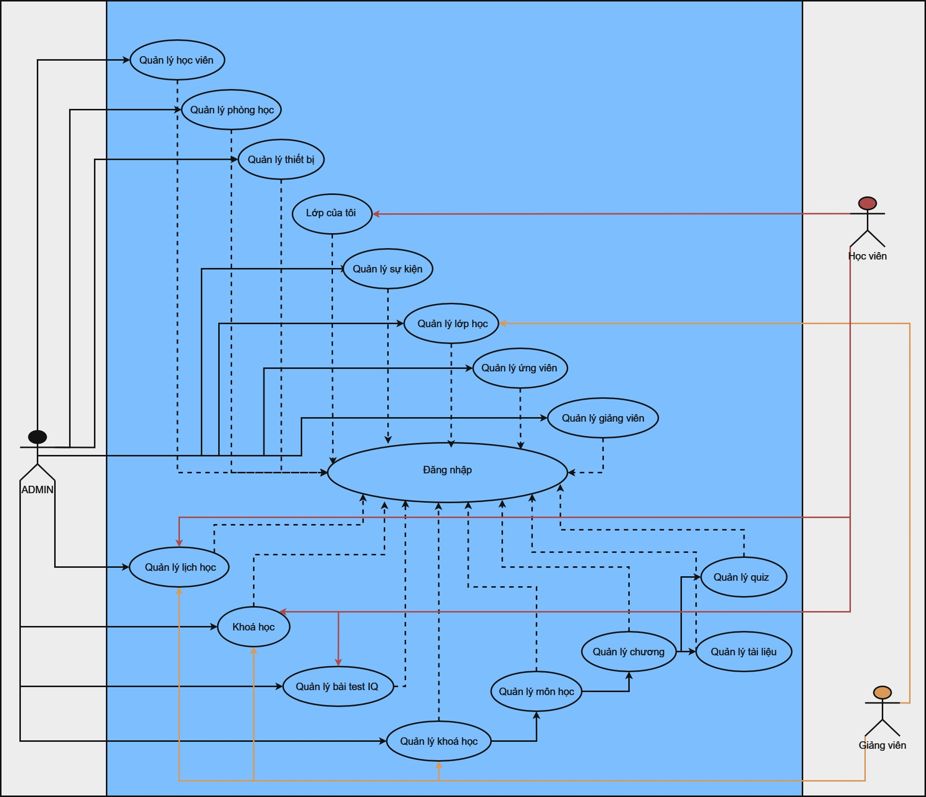

Hình 1: Usecase tổng quát

## Usecase quản lý học viên

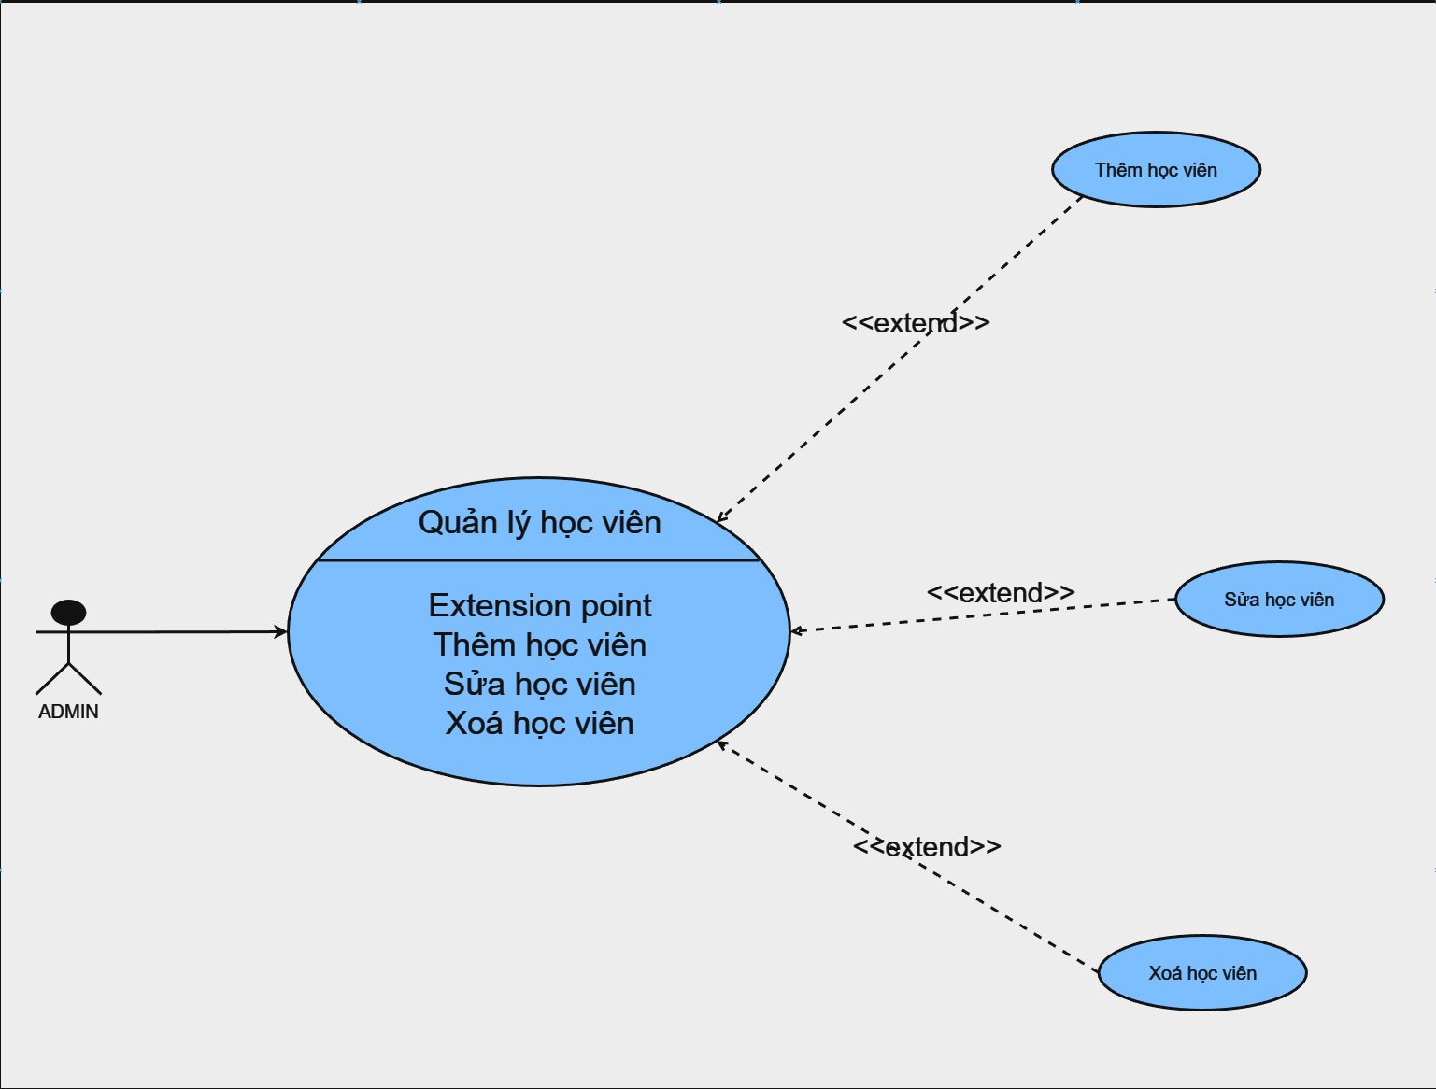

Hình 2: Usecase quản lý học viên

## Usecase quản lý thiết bị

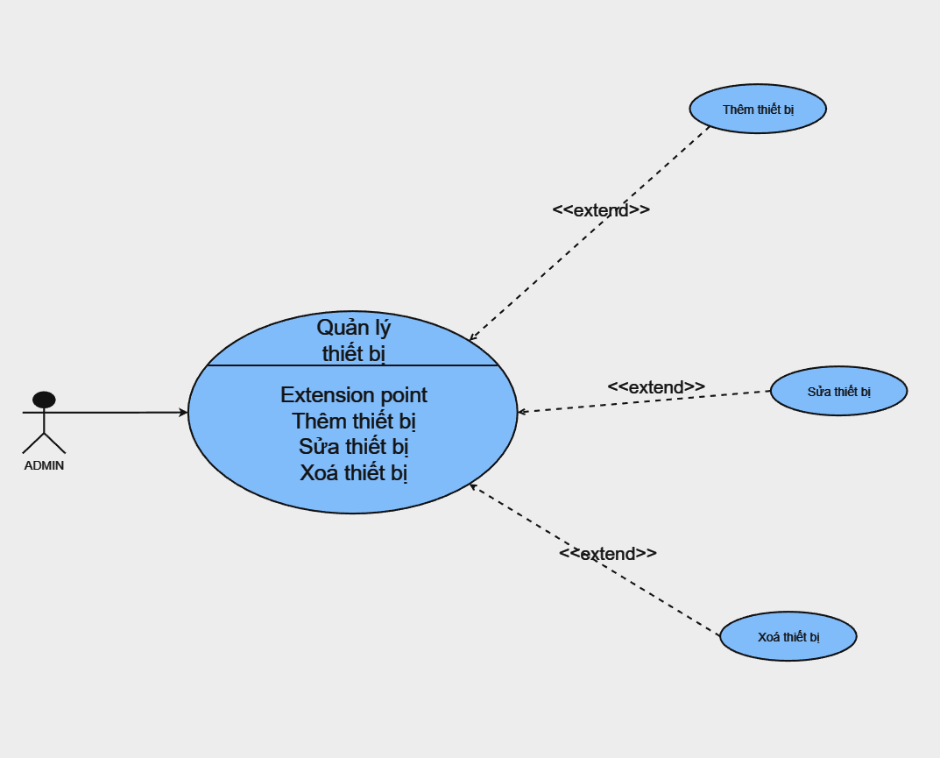

Hình 3: Usecase quản lý thiết bị

## Usecase quản lý phòng học

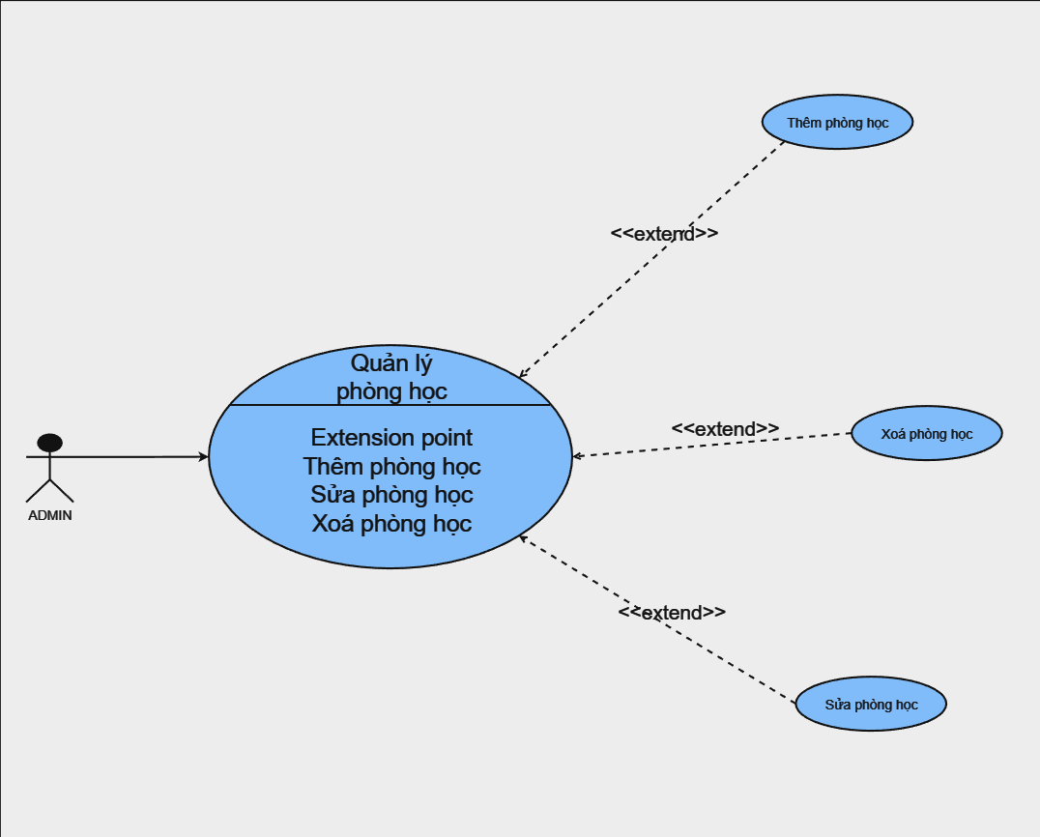

Hình 4: Sơ đồ ca của hệ thống đầy đủ

## Usecase quản lý lớp học

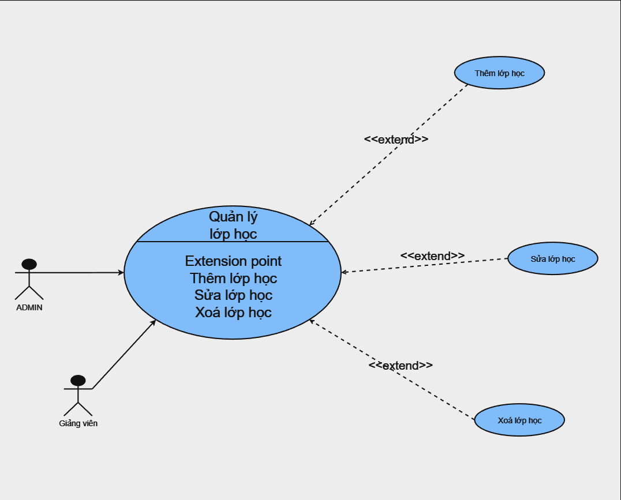

Hình 5: Usecase quản lý lớp học

## Usecase quản lý giảng viên

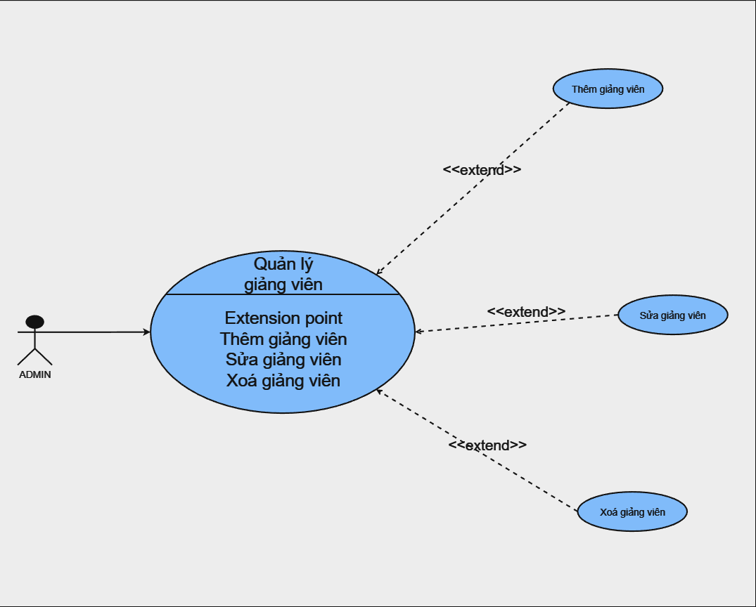

Hình 6: Usecase quản lý giảng viên

## Usecase quản lý ứng viên

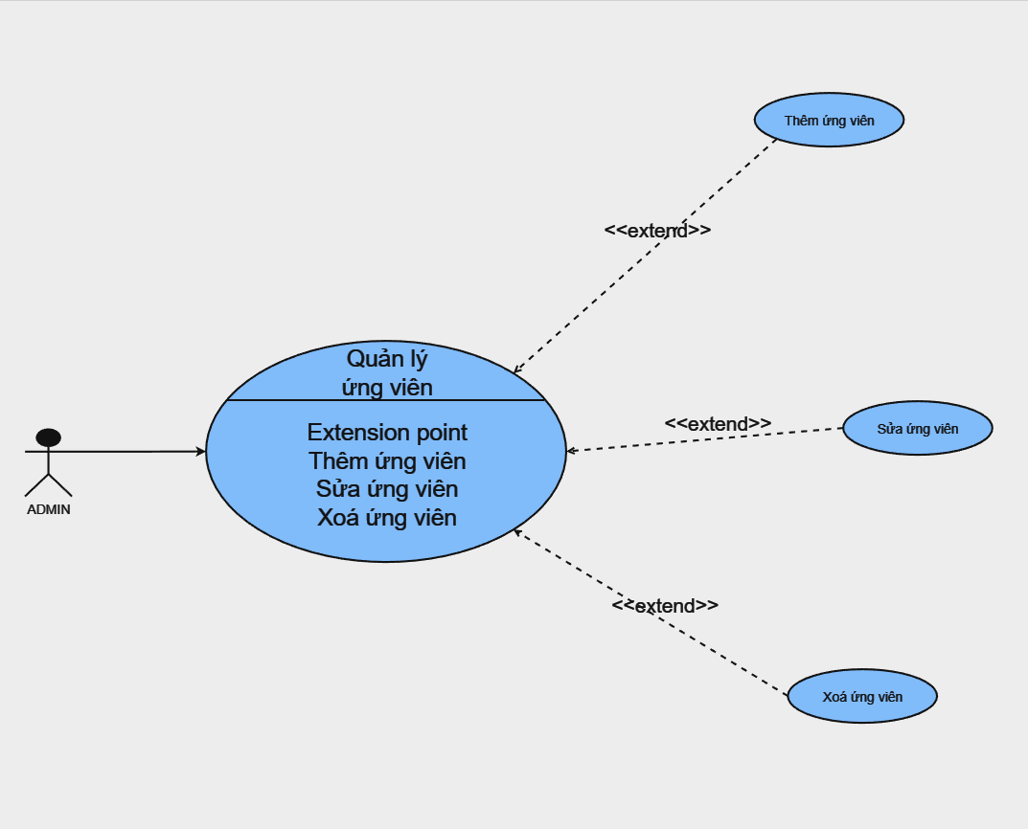

Hình 7: Usecase quản lý ứng viên

## Usecase quản lý sự kiện

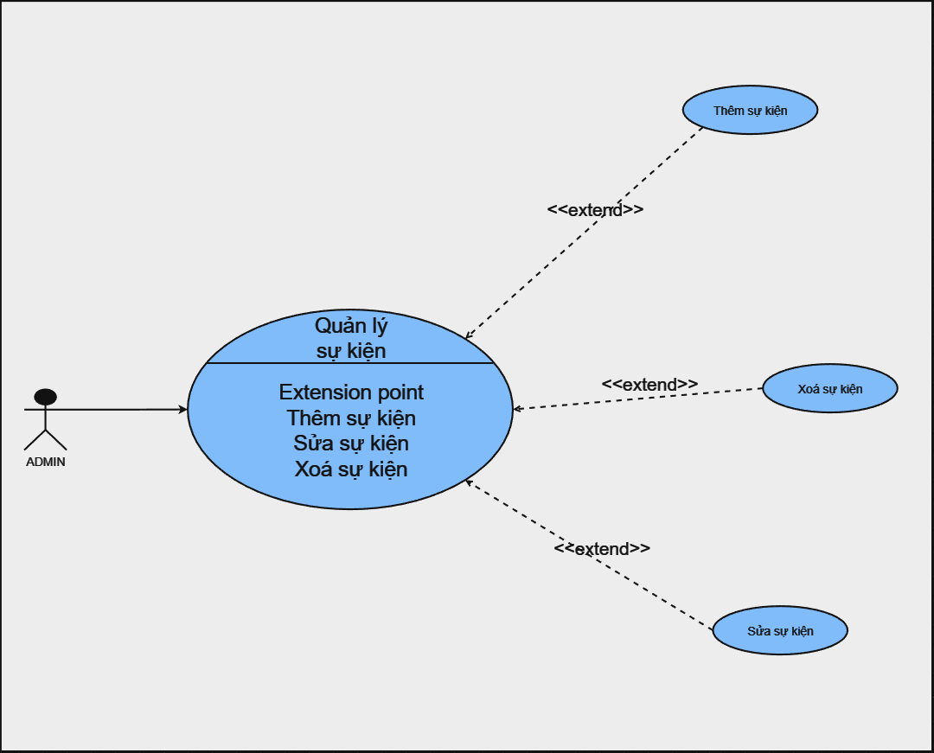

Hình 8: Usecase quản lý sự kiện

## Usecase quản lý khoá học

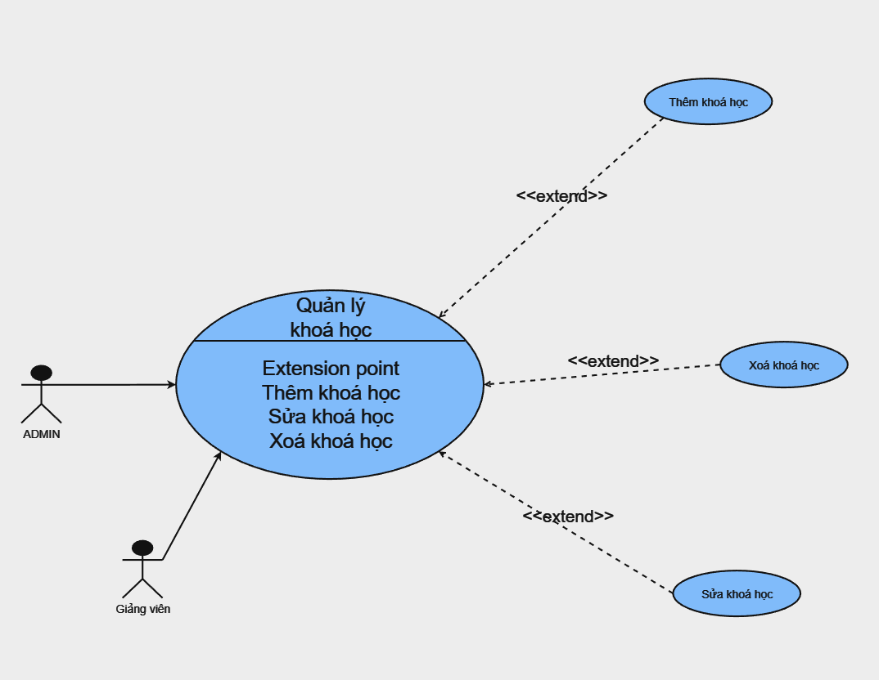

Hình 9: Usecase quản lý khoá học

## Usercase quản lý môn học

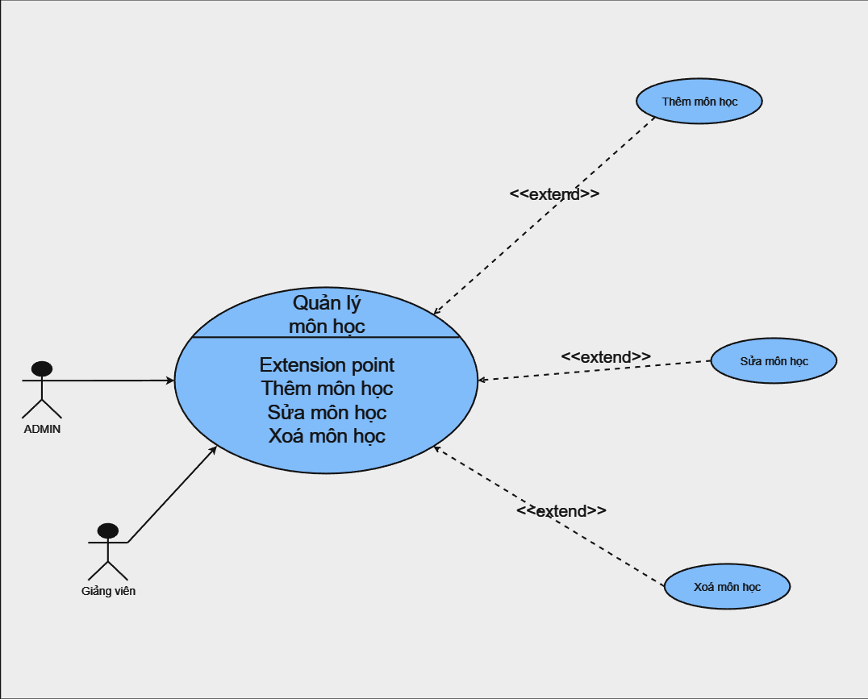

Hình 10: Usecase quản lý môn học

## Usecase quản lý chương

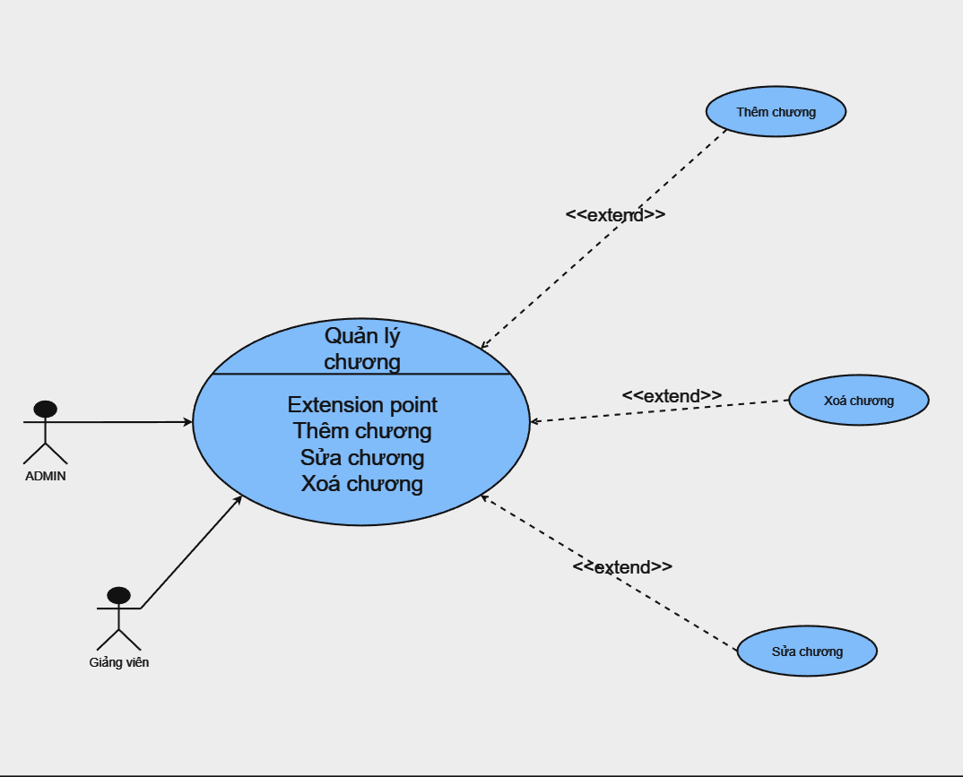

Hình 11: Usecase quản lý chương

## Usecase quản lý quiz

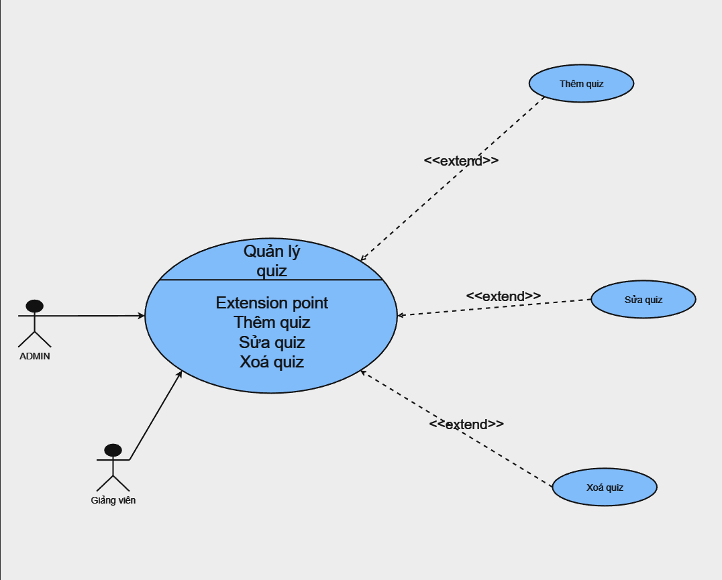

Hình 12: Usecase quản lý quiz

## Usecase quản lý tài liệu

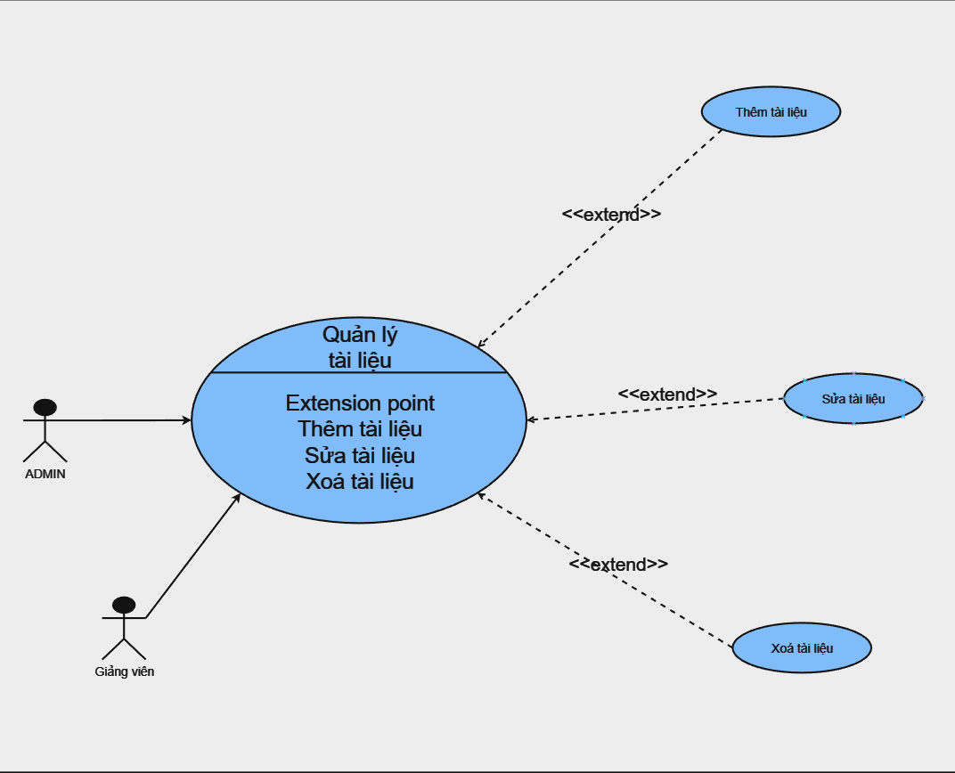

Hình 13: Usecase quản lý tài liệu

## Usecase quản lý lịch học

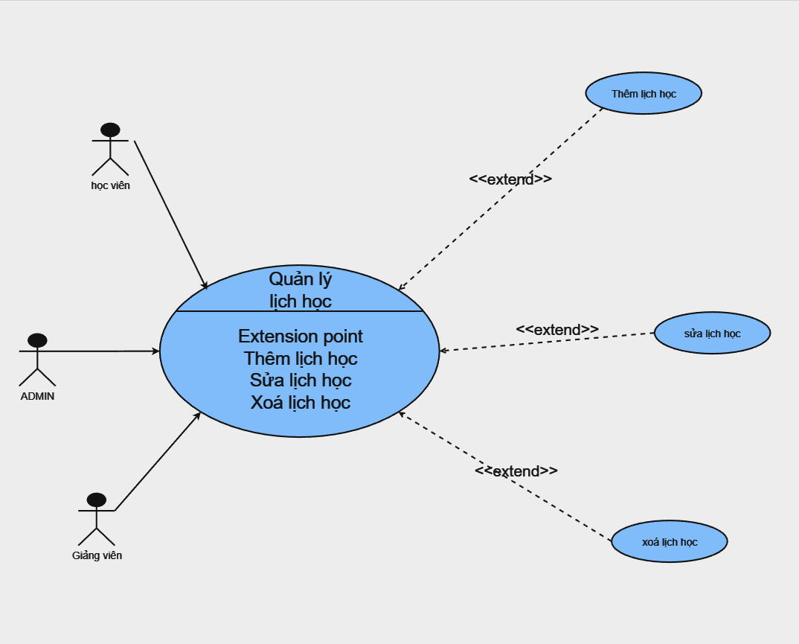

Hình 14: Usecase quản lý lịch học

## Usecase quản lý câu hỏi iq

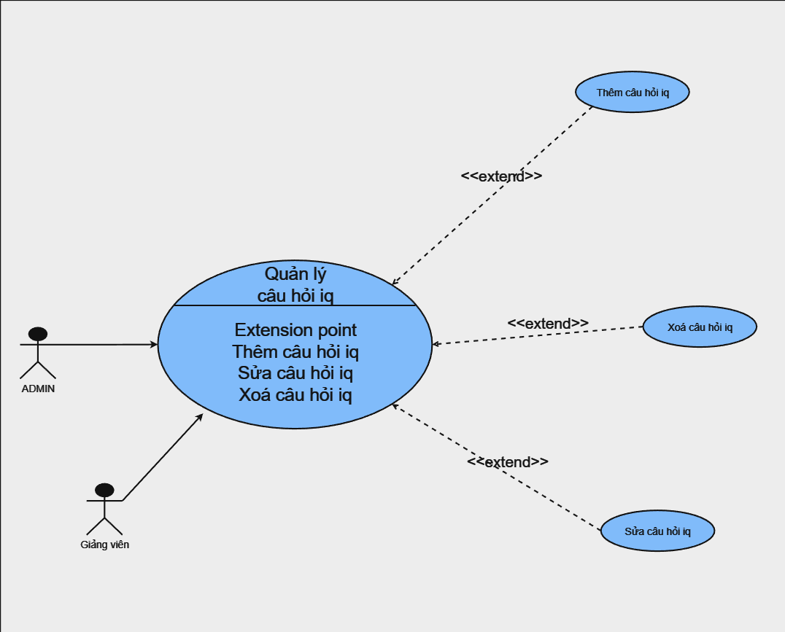

Hình 15: Usecase quản lý câu hỏi iq

## Usecase quản lý bài test iq

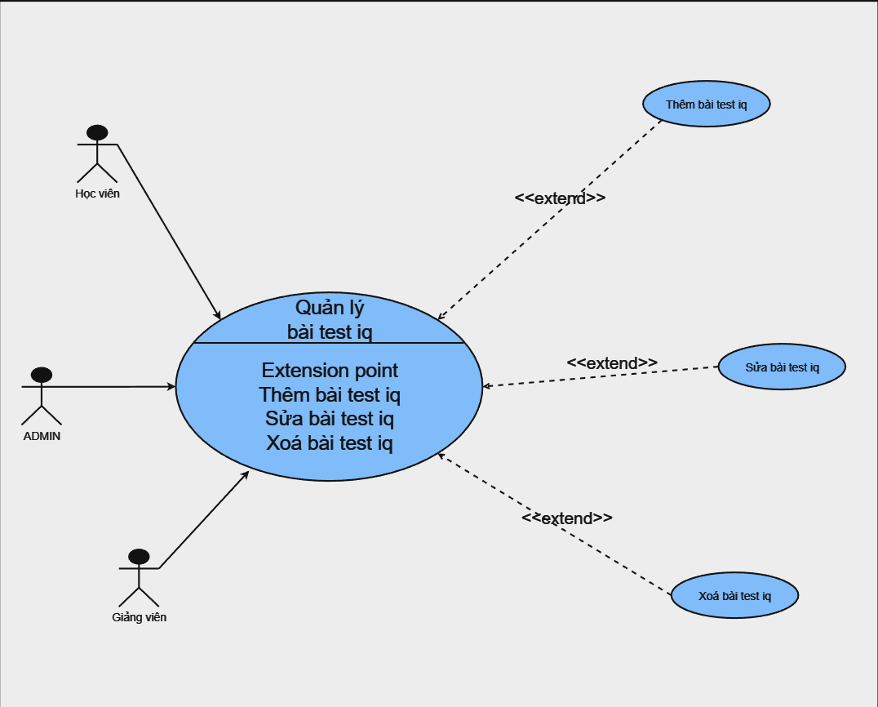

Hình 16: Usecase quản lý bài test iq

# Đặc tả usecase

## QUẢN LÝ KHOÁ HỌC

### Thêm mới khoá học

|  |  |
| --- | --- |
| **Tên Use case** | EDU0102_1 |
| **Tác nhân chính** | Admin hoặc giảng viên |
| **Điều kiện trước** | Tác nhân đang ở màn hình danh sách khoá học |
| **Đảm bảo tối thiểu** | Hệ thống cho phép nhập lại thông tin khoá học |
| **Điều kiện sau** | Thêm mới khoá học thành công |
| **Chuỗi sự kiện chính**   1. Tác nhân chọn chức năng thêm mới khoá học. 2. Hệ thống hiển thị form thêm mới thông tin 3. Tác nhân nhập thông tin 4. Tác nhân chọn lưu 5. Hệ thống kiểm tra tính hợp lệ,  xác nhận thông tin vừa nhập 6. Hệ thống lưu thông tin vào cơ sở dữ liệu 7. Kết thúc | |
| **Ngoại lệ**  1.1 Tác nhân hủy bỏ việc thêm mới khoá học       1.1.1: Hệ thống bỏ qua form thêm mới khoá học và trở về màn hình danh sách khoá học   5.1 Thông tin đưa vào không hợp lệ       5.1.1: Hệ thống hiển thị thông báo lỗi       5.1.2: quay lại bước 3  5.2 Thông tin khoá vừa sửa đã tồn tại trong hệ thống       5.2.1 Hệ thống thông báo khoá học tồn tại   * + 1. Quay lại bước 3 | |

### Sửa khoá học

|  |  |
| --- | --- |
| **Tên Use case** | EDU0102_2 |
| **Tác nhân chính** | Admin hoặc giảng viên đã tạo khoá học |
| **Điều kiện trước** | Tác nhân đang ở màn hình danh sách khoá học |
| **Đảm bảo tối thiểu** | Hệ thống cho phép nhập lại thông tin khoá học |
| **Điều kiện sau** | Sửa khoá học thành công |
| **Chuỗi sự kiện chính**   1. Tác nhân chọn khoá học muốn sửa. 2. Hệ thống hiển thị màn hình thông tin khoá học. 3. Tác nhân chọn sửa khoá học. 4. Tác nhân nhập thông tin khoá học. 5. Tác nhân chọn lưu 6. Hệ thống kiển tra tính hợp lệ, xác nhận thông tin vừa nhập 7. Hệ thống lưu thông tin vào cơ sở dữ liệu 8. Kết thúc | |
| **Ngoại lệ**  3.1. Tác nhân hủy bỏ việc sửa khoá học  3.1.1. Hệ thống bỏ qua form sửa khoá học và trở về màn hình danh sách khoá học   6.1 Thông tin đưa vào không hợp lệ       6.1.1: Hệ thống hiển thị thông báo lỗi       6.1.2: quay lại bước 3 | |

### Xoá khoá học

|  |  |
| --- | --- |
| **Tên Use case** | EDU0102_3 |
| **Tác nhân chính** | Admin hoặc giảng viên đã tạo khoá học |
| **Điều kiện trước** | Tác nhân đang ở màn hình danh sách khoá học |
| **Đảm bảo tối thiểu** | Hệ thống cho phép thực hiện lại |
| **Điều kiện sau** | Xoá khoá học thành công |
| **Chuỗi sự kiện chính**   1. Tác nhân chọn khoá học muốn xoá. 2. Hệ thống hiển thị hộp thoại xác nhận việc xoá khoá học. 3. Tác nhân xác nhận xoá. 4. Hệ thống kiểm tra tính hợp lệ 5. Hệ thống xoá khoá học khỏi csdl 6. Kết thúc | |
| **Ngoại lệ**  3.1. Tác nhân hủy bỏ việc xoá khoá học  3.1.1. Hệ thống trở về màn hình danh sách khoá học   4.1 Hệ thống không thực hiện xoá được khoá học       4.1.1: Hệ thống hiển thị thông báo lỗi       4.1.2: quay lại bước 1 | |

## QUẢN LÝ HỌC VIÊN



### 2.1.Thêm mới học viên

|  |  |
| --- | --- |
| **Tên Use case** | EDU0101_1 |
| **Tác nhân chính** | Admin hoặc giảng viên |
| **Điều kiện trước** | Tác nhân đang ở màn hình danh sách học viên |
| **Đảm bảo tối thiểu** | Hệ thống cho phép nhập lại thông tin học viên |
| **Điều kiện sau** | Thêm mới học viên thành công |
| **Chuỗi sự kiện chính**   1. Tác nhân chọn chức năng thêm mới khoá học. 2. Hệ thống hiển thị form thêm mới thông tin 3. Tác nhân nhập thông tin 4. Tác nhân chọn lưu 5. Hệ thống kiểm tra tính hợp lệ,  xác nhận thông tin vừa nhập 6. Hệ thống lưu thông tin vào cơ sở dữ liệu 7. Kết thúc | |
| **Ngoại lệ**  1.1 Tác nhân hủy bỏ việc thêm mới khoá học       1.1.1: Hệ thống bỏ qua form thêm mới khoá học và trở về màn hình danh sách khoá học   5.1 Thông tin đưa vào không hợp lệ       5.1.1: Hệ thống hiển thị thông báo lỗi       5.1.2: quay lại bước 3  5.2 Thông tin khoá vừa sửa đã tồn tại trong hệ thống       5.2.1 Hệ thống thông báo khoá học tồn tại   * + 1. Quay lại bước 3 | |

### Thêm mới với excel

|  |  |
| --- | --- |
| **Tên Use case** | EDU0101_2 |
| **Tác nhân chính** | Admin hoặc giảng viên đã tạo khoá học |
| **Điều kiện trước** | Tác nhân đang ở màn hình danh sách học viên |
| **Đảm bảo tối thiểu** | Hệ thống cho phép thực hiện lại |
| **Điều kiện sau** | Sửa học viên thành công |
| **Chuỗi sự kiện chính**   1. Tác nhân chọn “Thêm với Excel”. 2. Hệ thống hiển thị form thêm mới thông tin 3. Tác nhân nhập thông tin 4. Tác nhân chọn lưu 5. Hệ thống kiểm tra tính hợp lệ,  xác nhận thông tin vừa nhập 6. Hệ thống lưu thông tin vào cơ sở dữ liệu 7. Kết thúc | |
| **Ngoại lệ**  1.1 Tác nhân hủy bỏ việc thêm mới khoá học       1.1.1: Hệ thống bỏ qua form thêm mới khoá học và trở về màn hình danh sách khoá học   5.1 Thông tin đưa vào không hợp lệ       5.1.1: Hệ thống hiển thị thông báo lỗi       5.1.2: quay lại bước 3  5.2 Thông tin khoá vừa sửa đã tồn tại trong hệ thống       5.2.1 Hệ thống thông báo khoá học tồn tại  5.2.2 Quay lại bước 3 | |

### Sửa học viên

|  |  |
| --- | --- |
| **Tên Use case** | EDU0101_3 |
| **Tác nhân chính** | Admin hoặc giảng viên đã tạo học viên |
| **Điều kiện trước** | Tác nhân đang ở màn hình danh sách học viên |
| **Đảm bảo tối thiểu** | Hệ thống cho phép nhập lại thông tin học viên |
| **Điều kiện sau** | Sửa học viên thành công |
| **Chuỗi sự kiện chính**   1. Tác nhân chọn học viên muốn sửa. 2. Tác nhân nhập thông tin học viên. 3. Tác nhân chọn lưu 4. Hệ thống kiển tra tính hợp lệ, xác nhận thông tin vừa nhập 5. Hệ thống lưu thông tin vào cơ sở dữ liệu 6. Kết thúc | |
| **Ngoại lệ**  2.1. Tác nhân hủy bỏ việc sửa học viên  2.1.1. Hệ thống bỏ qua form sửa học viên và trở về màn hình danh sách học viên  4.1 Thông tin đưa vào không hợp lệ       4.1.1: Hệ thống hiển thị thông báo lỗi       4.1.2: quay lại bước 3 | |

### Xoá học viên

|  |  |
| --- | --- |
| **Tên Use case** | EDU0101_4 |
| **Tác nhân chính** | Admin hoặc giảng viên đã tạo học viên |
| **Điều kiện trước** | Tác nhân đang ở màn hình danh sách học viên |
| **Đảm bảo tối thiểu** | Hệ thống cho phép thực hiện lại |
| **Điều kiện sau** | Xoá học viên thành công |
| **Chuỗi sự kiện chính**   * 1. Tác nhân chọn học viên muốn xoá.   2. Hệ thống hiển thị hộp thoại xác nhận việc xoá học viên.   3. Tác nhân xác nhận xoá.   4. Hệ thống kiểm tra tính hợp lệ   5. Hệ thống xoá khoá học khỏi csdl   6. Kết thúc | |
| **Ngoại lệ**  3.1. Tác nhân hủy bỏ việc xoá học viên  3.1.1. Hệ thống trở về màn hình danh sách học viên   4.1 Hệ thống không thực hiện xoá được học viên       4.1.1: Hệ thống hiển thị thông báo lỗi       4.1.2: quay lại bước 1 | |

### Xoá học viên đã chọn

|  |  |
| --- | --- |
| **Tên Use case** | EDU0101_5 |
| **Tác nhân chính** | Admin hoặc giảng viên đã tạo học viên |
| **Điều kiện trước** | Tác nhân đang ở màn hình danh sách học viên |
| **Đảm bảo tối thiểu** | Hệ thống cho phép thực hiện lại |
| **Điều kiện sau** | Xoá học viên thành công |
| **Chuỗi sự kiện chính**   * 1. Tác nhân tích chọn những học viên muốn xoá.   2. Chọn chức năng xoá học viên đã chọn   3. Hệ thống hiển thị hộp thoại xác nhận việc xoá học viên.   4. Tác nhân xác nhận xoá.   5. Hệ thống kiểm tra tính hợp lệ   6. Hệ thống xoá khoá học khỏi csdl   7. Kết thúc | |
| **Ngoại lệ**  3.1. Tác nhân hủy bỏ việc xoá học viên  3.1.1. Hệ thống trở về màn hình danh sách học viên   4.1 Hệ thống không thực hiện xoá được học viên       4.1.1: Hệ thống hiển thị thông báo lỗi       4.1.2: quay lại bước 1 | |

### Xuất Excel

|  |  |
| --- | --- |
| **Tên Use case** | EDU0101_6 |
| **Tác nhân chính** | Admin hoặc giảng viên đã tạo học viên |
| **Điều kiện trước** | Tác nhân đang ở màn hình danh sách học viên |
| **Đảm bảo tối thiểu** | Hệ thống cho phép thực hiện lại |
| **Điều kiện sau** | Xuất danh sách học viên thành công |
| **Chuỗi sự kiện chính**   * 1. Tác nhân tích chọn những học viên muốn xuất danh sách.   2. Chọn chức năng xuất excel   3. Hệ thống kiểm tra tính hợp lệ   4. Hệ thống tiến hành tải file excel.   5. Kết thúc | |
| **Ngoại lệ**  2.1. Tác nhân hủy bỏ việc xuất file excel học viên  2.1.1. Hệ thống trở về màn hình danh sách học viên   4.1 Hệ thống không thực hiện tải file       4.1.1: Hệ thống hiển thị thông báo lỗi       4.1.2: quay lại bước 2 | |

## QUẢN LÝ MÔN HỌC

### 3.1.Thêm mới môn học

|  |  |
| --- | --- |
| **Tên Use case** | COURSE0102_1 |
| **Tác nhân chính** | Admin hoặc giảng viên |
| **Điều kiện trước** | Tác nhân đang ở màn hình danh sách môn học |
| **Đảm bảo tối thiểu** | Hệ thống cho phép nhập lại thông tin môn học |
| **Điều kiện sau** | Thêm mới môn học thành công |
| **Chuỗi sự kiện chính**   * 1. Tác nhân chọn chức năng thêm mới môn học.   2. Hệ thống hiển thị form thêm mới thông tin   3. Tác nhân nhập thông tin   4. Tác nhân chọn lưu   5. Hệ thống kiểm tra tính hợp lệ,  xác nhận thông tin vừa nhập   6. Hệ thống lưu thông tin vào cơ sở dữ liệu   7. Kết thúc | |
| **Ngoại lệ**  1.1 Tác nhân hủy bỏ việc thêm mới môn học       1.1.1: Hệ thống bỏ qua form thêm mới môn học và trở về màn hình danh sách môn học   5.1 Thông tin đưa vào không hợp lệ       5.1.1. Hệ thống hiển thị thông báo lỗi       5.1.2. quay lại bước 3   * 1. Thông tin môn vừa sửa đã tồn tại trong hệ thống      1. Hệ thống thông báo môn học tồn tại      2. Quay lại bước 3 | |

### 3.2.Sửa môn học

|  |  |
| --- | --- |
| **Tên Use case** | COURSE0102_2 |
| **Tác nhân chính** | Admin hoặc giảng viên đã tạo môn học |
| **Điều kiện trước** | Tác nhân đang ở màn hình danh sách môn học |
| **Đảm bảo tối thiểu** | Hệ thống cho phép nhập lại thông tin môn học |
| **Điều kiện sau** | Sửa môn học thành công |
| **Chuỗi sự kiện chính**   * 1. Tác nhân chọn môn học muốn sửa.   2. Hệ thống hiển thị màn hình thông tin môn học.   3. Tác nhân chọn sửa môn học.   4. Tác nhân nhập thông tin môn học.   5. Tác nhân chọn lưu   6. Hệ thống kiển tra tính hợp lệ, xác nhận thông tin vừa nhập   7. Hệ thống lưu thông tin vào cơ sở dữ liệu   8. Kết thúc | |
| **Ngoại lệ**  3.1. Tác nhân hủy bỏ việc sửa môn học  3.1.1. Hệ thống bỏ qua form sửa môn học và trở về màn hình danh sách khoá học   6.1 Thông tin đưa vào không hợp lệ       6.1.1: Hệ thống hiển thị thông báo lỗi       6.1.2: quay lại bước 3 | |

### 3.3.Xoá môn học

|  |  |
| --- | --- |
| **Tên Use case** | COURSE0102_3 |
| **Tác nhân chính** | Admin hoặc giảng viên đã tạo môn học |
| **Điều kiện trước** | Tác nhân đang ở màn hình danh sách môn học |
| **Đảm bảo tối thiểu** | Hệ thống cho phép thực hiện lại |
| **Điều kiện sau** | Xoá môn học thành công |
| **Chuỗi sự kiện chính**   1. Tác nhân chọn môn học muốn xoá. 2. Hệ thống hiển thị hộp thoại xác nhận việc xoá môn học. 3. Tác nhân xác nhận xoá. 4. Hệ thống kiểm tra tính hợp lệ 5. Hệ thống xoá khoá học khỏi csdl 6. Kết thúc | |
| **Ngoại lệ**  3.1. Tác nhân hủy bỏ việc xoá môn học  3.1.1. Hệ thống trở về màn hình danh sách môn học   4.1 Hệ thống không thực hiện xoá được môn học       4.1.1: Hệ thống hiển thị thông báo lỗi       4.1.2: quay lại bước 1 | |

## QUẢN LÝ CHƯƠNG

### 4.1.Thêm mới chương học

|  |  |
| --- | --- |
| **Tên Use case** | COURSE0103_1 |
| **Tác nhân chính** | Admin hoặc giảng viên |
| **Điều kiện trước** | Tác nhân đang ở màn hình danh sách chương học |
| **Đảm bảo tối thiểu** | Hệ thống cho phép nhập lại thông tin chương học |
| **Điều kiện sau** | Thêm mới chương học thành công |
| **Chuỗi sự kiện chính**   1. Tác nhân chọn chức năng thêm mới chương học. 2. Hệ thống hiển thị form thêm mới thông tin 3. Tác nhân nhập thông tin 4. Tác nhân chọn lưu 5. Hệ thống kiểm tra tính hợp lệ, xác nhận thông tin vừa nhập 6. Hệ thống lưu thông tin vào cơ sở dữ liệu 7. Kết thúc | |
| **Ngoại lệ**  1.1 Tác nhân hủy bỏ việc thêm mới chương học       1.1.1: Hệ thống bỏ qua form thêm mới chương học và trở về màn hình danh sách chương học   5.1 Thông tin đưa vào không hợp lệ       5.1.1: Hệ thống hiển thị thông báo lỗi       5.1.2: quay lại bước 3  5.2 Thông tin chương vừa sửa đã tồn tại trong hệ thống       5.2.1 Hệ thống thông báo chương học tồn tại   * + 1. Quay lại bước 3 | |

### 4.2.Sửa chương học

|  |  |
| --- | --- |
| **Tên Use case** | COURSE0103_2 |
| **Tác nhân chính** | Admin hoặc giảng viên đã tạo chương học |
| **Điều kiện trước** | Tác nhân đang ở màn hình danh sách chương học |
| **Đảm bảo tối thiểu** | Hệ thống cho phép nhập lại thông tin chương học |
| **Điều kiện sau** | Sửa chương học thành công |
| **Chuỗi sự kiện chính**   1. Tác nhân chọn chương học muốn sửa. 2. Hệ thống hiển thị màn hình thông tin chương học. 3. Tác nhân chọn sửa chương học. 4. Tác nhân nhập thông tin chương học. 5. Tác nhân chọn lưu 6. Hệ thống kiển tra tính hợp lệ, xác nhận thông tin vừa nhập 7. Hệ thống lưu thông tin vào cơ sở dữ liệu 8. Kết thúc | |
| **Ngoại lệ**  3.1. Tác nhân hủy bỏ việc sửa chương học  3.1.1. Hệ thống bỏ qua form sửa chương học và trở về màn hình danh sách chương học   6.1 Thông tin đưa vào không hợp lệ       6.1.1: Hệ thống hiển thị thông báo lỗi       6.1.2: quay lại bước 3 | |

### 4.3. Xoá chương học

|  |  |
| --- | --- |
| **Tên Use case** | COURSE0103_3 |
| **Tác nhân chính** | Admin hoặc giảng viên đã tạo chương học |
| **Điều kiện trước** | Tác nhân đang ở màn hình danh sách chương học |
| **Đảm bảo tối thiểu** | Hệ thống cho phép thực hiện lại |
| **Điều kiện sau** | Xoá khoá học thành công |
| **Chuỗi sự kiện chính**   1. Tác nhân chọn chương học muốn xoá. 2. Hệ thống hiển thị hộp thoại xác nhận việc xoá chương học. 3. Tác nhân xác nhận xoá. 4. Hệ thống kiểm tra tính hợp lệ 5. Hệ thống xoá khoá học khỏi csdl 6. Kết thúc | |
| **Ngoại lệ**  3.1. Tác nhân hủy bỏ việc xoá chương học  3.1.1. Hệ thống trở về màn hình danh sách chương học   4.1 Hệ thống không thực hiện xoá được chương học       4.1.1: Hệ thống hiển thị thông báo lỗi       4.1.2: quay lại bước 1 | |

## QUẢN LÝ TÀI LIỆU

### 5.1.Thêm mới quiz

|  |  |
| --- | --- |
| **Tên Use case** | COURSE0101_1 |
| **Tác nhân chính** | Admin hoặc giảng viên |
| **Điều kiện trước** | Tác nhân đang ở màn hình danh sách tài liệu |
| **Đảm bảo tối thiểu** | Hệ thống cho phép nhập lại thông tin quiz |
| **Điều kiện sau** | Thêm mới quiz thành công |
| **Chuỗi sự kiện chính**   1. Tác nhân chọn chức năng thêm mới quiz. 2. Hệ thống hiển thị form thêm mới thông tin 3. Tác nhân nhập thông tin 4. Tác nhận chọn thêm mới câu hỏi 5. Hệ thống hiển thị thêm câu hỏi phía dưới 6. Tác nhân nhập thông tin câu hỏi 7. Tác nhân chọn lưu 8. Hệ thống kiểm tra tính hợp lệ, xác nhận thông tin vừa nhập 9. Hệ thống lưu thông tin vào cơ sở dữ liệu 10. Kết thúc | |
| **Ngoại lệ**  1.1 Tác nhân hủy bỏ việc thêm mới tài liệu       1.1.1: Hệ thống bỏ qua form thêm mới tài liệu và trở về màn hình danh sách tài liệu  8.1. Thông tin đưa vào không hợp lệ       8.1.1: Hệ thống hiển thị thông báo lỗi       8.1.2: quay lại bước 3  8.2. Thông tin tài liệu vừa thêm đã tồn tại trong hệ thống  8.2.1 Hệ thống thông báo khoá học tồn tại  8.2.2 Quay lại bước 3 | |

### 5.2.Thêm mới tài liệu

|  |  |
| --- | --- |
| **Tên Use case** | COURSE0101_2 |
| **Tác nhân chính** | Admin hoặc giảng viên |
| **Điều kiện trước** | Tác nhân đang ở màn hình danh sách tài liệu |
| **Đảm bảo tối thiểu** | Hệ thống cho phép nhập lại thông tin tài liệu |
| **Điều kiện sau** | Thêm mới tài liệu thành công |
| **Chuỗi sự kiện chính**   1. Tác nhân chọn chức năng thêm mới tài liệu. 2. Hệ thống hiển thị form thêm mới thông tin 3. Tác nhân nhập thông tin 4. Tác nhân chọn lưu 5. Hệ thống kiểm tra tính hợp lệ, xác nhận thông tin vừa nhập 6. Hệ thống lưu thông tin vào cơ sở dữ liệu 7. Kết thúc | |
| **Ngoại lệ**  1.1 Tác nhân hủy bỏ việc thêm mới tài liệu       1.1.1: Hệ thống bỏ qua form thêm mới tài liệu và trở về màn hình danh sách tài liệu   5.1 Thông tin đưa vào không hợp lệ       5.1.1: Hệ thống hiển thị thông báo lỗi       5.1.2: quay lại bước 3  5.2 Thông tin quiz vừa thêm đã tồn tại trong hệ thống  5.2.1. Hệ thống thông báo khoá học tồn tại  5.2.2. Quay lại bước 3 | |

### 5.3.Sửa tài liệu

|  |  |
| --- | --- |
| **Tên Use case** | COURSE0101_3 |
| **Tác nhân chính** | Admin hoặc giảng viên đã tạo tài liệu |
| **Điều kiện trước** | Tác nhân đang ở màn hình danh sách tài liệu |
| **Đảm bảo tối thiểu** | Hệ thống cho phép nhập lại thông tin tài liệu |
| **Điều kiện sau** | Sửa tài liệu thành công |
| **Chuỗi sự kiện chính**   1. Tác nhân chọn tài liệu muốn sửa. 2. Hệ thống hiển thị màn hình thông tin tài liệu. 3. Tác nhân chọn sửa tài liệu. 4. Tác nhân nhập thông tin tài liệu . 5. Tác nhân chọn lưu 6. Hệ thống kiển tra tính hợp lệ, xác nhận thông tin vừa nhập 7. Hệ thống lưu thông tin vào cơ sở dữ liệu 8. Kết thúc | |
| **Ngoại lệ**  3.1. Tác nhân hủy bỏ việc sửa tài liệu  3.1.1. Hệ thống bỏ qua form sửa tài liệu và trở về màn hình danh sách tài liệu  6.1 Thông tin đưa vào không hợp lệ       6.1.1: Hệ thống hiển thị thông báo lỗi       6.1.2: quay lại bước 3 | |

### 5.4.Xoá tài liệu

|  |  |
| --- | --- |
| **Tên Use case** | COURSE0101_4 |
| **Tác nhân chính** | Admin hoặc giảng viên đã tạo tài liệu |
| **Điều kiện trước** | Tác nhân đang ở màn hình danh sách tài liệu |
| **Đảm bảo tối thiểu** | Hệ thống cho phép thực hiện lại |
| **Điều kiện sau** | Xoá tài liệu thành công |
| **Chuỗi sự kiện chính**   1. Tác nhân chọn tài liệu muốn xoá. 2. Hệ thống hiển thị hộp thoại xác nhận việc xoá tài liệu. 3. Tác nhân xác nhận xoá. 4. Hệ thống kiểm tra tính hợp lệ 5. Hệ thống xoá khoá học khỏi csdl 6. Kết thúc | |
| **Ngoại lệ**  3.1. Tác nhân hủy bỏ việc xoá tài liệu  3.1.1. Hệ thống trở về màn hình danh sách tài liệu   4.1 Hệ thống không thực hiện xoá được tài liệu       4.1.1: Hệ thống hiển thị thông báo lỗi       4.1.2: quay lại bước 1 | |

### 5.5.Thay đổi số thứ tự tài liệu

|  |  |
| --- | --- |
| **Tên Use case** | COURSE0101_5 |
| **Tác nhân chính** | Admin hoặc giảng viên đã tạo tài liệu |
| **Điều kiện trước** | Tác nhân đang ở màn hình danh sách tài liệu |
| **Đảm bảo tối thiểu** | Hệ thống cho phép thực hiện lại |
| **Điều kiện sau** | Thay đổi số thứ tự thành công |
| **Chuỗi sự kiện chính**   1. Tác nhân chọn sửa. 2. Hệ thống hiển thị ô thay đổi thứ tự. 3. Tác nhân nhập số thứ tự xuất hiện của từng tài liệu. 4. Tác nhân chọn Lưu. 5. Hệ thống kiểm tra tính hợp lệ xác nhận thông tin vừa nhập 6. Hệ thống lưu thông tin vào cơ sở dữ liệu 7. Kết thúc | |
| **Ngoại lệ**  4.1. Tác nhân hủy bỏ việc lưu số thứ thứ  4.1.1. Hệ thống bỏ qua form sửa số thứ tự và trở về màn hình danh sách tài liệu  6.1 Thông tin đưa vào không hợp lệ       6.1.1: Hệ thống hiển thị thông báo lỗi       6.1.2: quay lại bước 3 | |



## QUẢN LÝ IQ

### 6.1.Thêm mới câu hỏi iq

|  |  |
| --- | --- |
| **Tên Use case** | QUES0101_1 |
| **Tác nhân chính** | Admin hoặc giảng viên |
| **Điều kiện trước** | Tác nhân đang ở màn hình danh sách câu hỏi IQ |
| **Đảm bảo tối thiểu** | Hệ thống cho phép nhập lại thông tin câu hỏi |
| **Điều kiện sau** | Thêm mới câu hỏi thành công |
| **Chuỗi sự kiện chính**   1. Tác nhân chọn chức năng thêm mới câu hỏi IQ. 2. Hệ thống hiển thị form thêm mới thông tin. 3. Tác nhân nhập thông tin. 4. Tác nhân chọn lưu. 5. Hệ thống kiểm tra tính hợp lệ,  xác nhận thông tin vừa nhập. 6. Hệ thống lưu thông tin vào cơ sở dữ liệu. 7. Kết thúc. | |
| **Ngoại lệ**  1.1 Tác nhân hủy bỏ việc thêm mới câu hỏi IQ       1.1.1: Hệ thống bỏ qua form thêm mới câu hỏi IQ và trở về màn hình danh sách câu hỏi IQ   5.1 Thông tin đưa vào không hợp lệ       5.1.1: Hệ thống hiển thị thông báo lỗi       5.1.2: quay lại bước 3 | |

### 6.2. Sửa câu hỏi IQ

|  |  |
| --- | --- |
| **Tên Use case** | QUES0101_2 |
| **Tác nhân chính** | Admin hoặc giảng viên đã tạo câu hỏi IQ |
| **Điều kiện trước** | Tác nhân đang ở màn hình danh sách câu hỏi IQ |
| **Đảm bảo tối thiểu** | Hệ thống cho phép nhập lại thông tin câu hỏi IQ |
| **Điều kiện sau** | Sửa câu hỏi IQ thành công |
| **Chuỗi sự kiện chính**   1. Tác nhân chọn câu hỏi IQ muốn sửa. 2. Tác nhân nhập thông tin câu hỏi IQ. 3. Tác nhân chọn lưu 4. Hệ thống kiển tra tính hợp lệ, xác nhận thông tin vừa nhập 5. Hệ thống lưu thông tin vào cơ sở dữ liệu 6. Kết thúc | |
| **Ngoại lệ**  2.1. Tác nhân hủy bỏ việc sửa câu hỏi IQ  2.1.1. Hệ thống bỏ qua form sửa câu hỏi IQ và trở về màn hình danh sách câu hỏi IQ  4.1 Thông tin đưa vào không hợp lệ       4.1.1: Hệ thống hiển thị thông báo lỗi       4.1.2: quay lại bước 3 | |

### 6.3.Xoá học viên

|  |  |
| --- | --- |
| **Tên Use case** | QUES0101_3 |
| **Tác nhân chính** | Admin hoặc giảng viên đã tạo câu hỏi IQ |
| **Điều kiện trước** | Tác nhân đang ở màn hình danh sách câu hỏi IQ |
| **Đảm bảo tối thiểu** | Hệ thống cho phép thực hiện lại |
| **Điều kiện sau** | Xoá câu hỏi IQ thành công |
| **Chuỗi sự kiện chính**   1. Tác nhân chọn câu hỏi IQ muốn xoá. 2. Hệ thống hiển thị hộp thoại xác nhận việc xoá câu hỏi IQ. 3. Tác nhân xác nhận xoá. 4. Hệ thống kiểm tra tính hợp lệ 5. Hệ thống xoá khoá học khỏi csdl 6. Kết thúc | |
| **Ngoại lệ**  3.1. Tác nhân hủy bỏ việc xoá câu hỏi IQ  3.1.1. Hệ thống trở về màn hình danh sách câu hỏi IQ   4.1 Hệ thống không thực hiện xoá được câu hỏi IQ       4.1.1: Hệ thống hiển thị thông báo lỗi       4.1.2: quay lại bước 1 | |

### 6.4. Thêm bài test IQ

|  |  |
| --- | --- |
| **Tên Use case** | QUES0101_4 |
| **Tác nhân chính** | Admin hoặc giảng viên |
| **Điều kiện trước** | Tác nhân đang ở màn hình danh sách câu hỏi IQ |
| **Đảm bảo tối thiểu** | Hệ thống cho phép thêm mới lại bài kiểm tra |
| **Điều kiện sau** | Thêm mới bài kiểm tra thành công |
| **Chuỗi sự kiện chính**   1. Tác nhận tích vào câu hỏi muốn thêm vào bài kiểm tra 2. Tác nhân chọn chức năng thêm mới bài kiểm tra IQ 3. Hệ thống hiển thị form thêm mới thông tin. 4. Tác nhân nhập thông tin. 5. Tác nhân chọn lưu. 6. Hệ thống kiểm tra tính hợp lệ,  xác nhận thông tin vừa nhập. 7. Hệ thống lưu thông tin vào cơ sở dữ liệu. 8. Kết thúc. | |
| **Ngoại lệ**   * 1. Tác nhân không tích chọn câu hỏi muốn đưa vào bài kiểm tra   1.1.1 Hệ thống thông báo yêu cầu tích chọn câu hỏi  2.1 Tác nhân hủy bỏ việc thêm mới câu hỏi IQ       2.1.1: Hệ thống bỏ qua form thêm mới câu hỏi IQ và trở về màn hình danh sách câu hỏi IQ   6.1 Thông tin đưa vào không hợp lệ       6.1.1: Hệ thống hiển thị thông báo lỗi       6.1.2: quay lại bước 4 | |

## QUẢN LÝ BÀI TEST IQ

### Thêm mới bài test iq

|  |  |
| --- | --- |
| **Tên Use case** | QUES0102_1 |
| **Tác nhân chính** | Admin hoặc giảng viên |
| **Điều kiện trước** | Tác nhân đang ở màn hình danh sách bài test IQ |
| **Đảm bảo tối thiểu** | Hệ thống cho phép nhập lại thông tin bài test |
| **Điều kiện sau** | Thêm mới bài test thành công |
| **Chuỗi sự kiện chính**   1. Tác nhân chọn chức năng thêm mới bài test IQ. 2. Hệ thống hiển thị form thêm mới thông tin. 3. Tác nhân nhập thông tin. 4. Tác nhân chọn lưu. 5. Hệ thống kiểm tra tính hợp lệ,  xác nhận thông tin vừa nhập. 6. Hệ thống lưu thông tin vào cơ sở dữ liệu. 7. Kết thúc. | |
| **Ngoại lệ**  1.1 Tác nhân hủy bỏ việc thêm mới bài test IQ       1.1.1: Hệ thống bỏ qua form thêm mới bài test IQ và trở về màn hình danh sách bài test IQ   5.1 Thông tin đưa vào không hợp lệ       5.1.1: Hệ thống hiển thị thông báo lỗi       5.1.2: quay lại bước 3 | |

### Sửa bài test IQ

|  |  |
| --- | --- |
| **Tên Use case** | QUES0102_2 |
| **Tác nhân chính** | Admin hoặc giảng viên đã tạo bài test IQ |
| **Điều kiện trước** | Tác nhân đang ở màn hình danh sách bài test IQ |
| **Đảm bảo tối thiểu** | Hệ thống cho phép nhập lại thông tin bài test IQ |
| **Điều kiện sau** | Sửa bài test IQ thành công |
| **Chuỗi sự kiện chính**   1. Tác nhân chọn bài test IQ muốn sửa. 2. Tác nhân nhập thông tin bài test IQ. 3. Tác nhân chọn lưu 4. Hệ thống kiển tra tính hợp lệ, xác nhận thông tin vừa nhập 5. Hệ thống lưu thông tin vào cơ sở dữ liệu 6. Kết thúc | |
| **Ngoại lệ**  2.1. Tác nhân hủy bỏ việc sửa bài test IQ  2.1.1. Hệ thống bỏ qua form sửa bài test IQ và trở về màn hình danh sách bài test IQ  4.1 Thông tin đưa vào không hợp lệ       4.1.1: Hệ thống hiển thị thông báo lỗi       4.1.2: quay lại bước 3 | |

### Xoá bài test iq

|  |  |
| --- | --- |
| **Tên Use case** | QUES0102_3 |
| **Tác nhân chính** | Admin hoặc giảng viên đã tạo bài test IQ |
| **Điều kiện trước** | Tác nhân đang ở màn hình danh sách bài test IQ |
| **Đảm bảo tối thiểu** | Hệ thống cho phép thực hiện lại |
| **Điều kiện sau** | Xoá bài test IQ thành công |
| **Chuỗi sự kiện chính**   1. Tác nhân chọn bài test IQ muốn xoá. 2. Hệ thống hiển thị hộp thoại xác nhận việc xoá bài test IQ. 3. Tác nhân xác nhận xoá. 4. Hệ thống kiểm tra tính hợp lệ 5. Hệ thống xoá khoá học khỏi csdl 6. Kết thúc | |
| **Ngoại lệ**  3.1. Tác nhân hủy bỏ việc xoá bài test IQ  3.1.1. Hệ thống trở về màn hình danh sách bài test IQ   4.1 Hệ thống không thực hiện xoá được bài test IQ       4.1.1: Hệ thống hiển thị thông báo lỗi       4.1.2: quay lại bước 1 | |

# Sơ đồ hoạt động

## Quản lý thiết bị

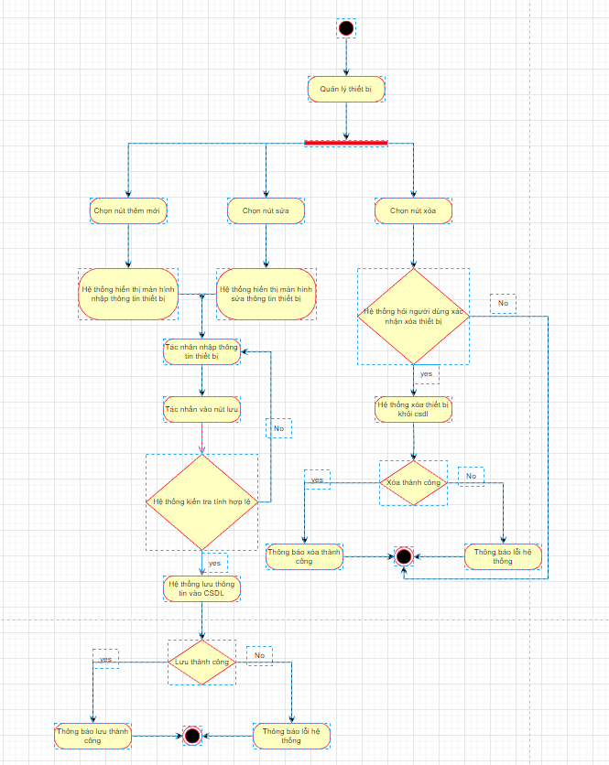

Hình 17: Quản lý thiết bị

## Quản lý giảng viên

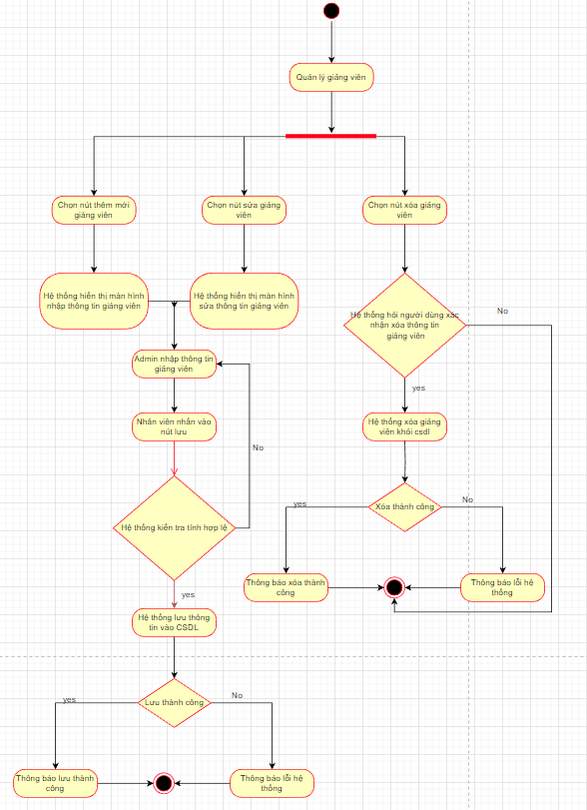

Hình 18: Quản lý giảng viên

## Quản lý ứng viên

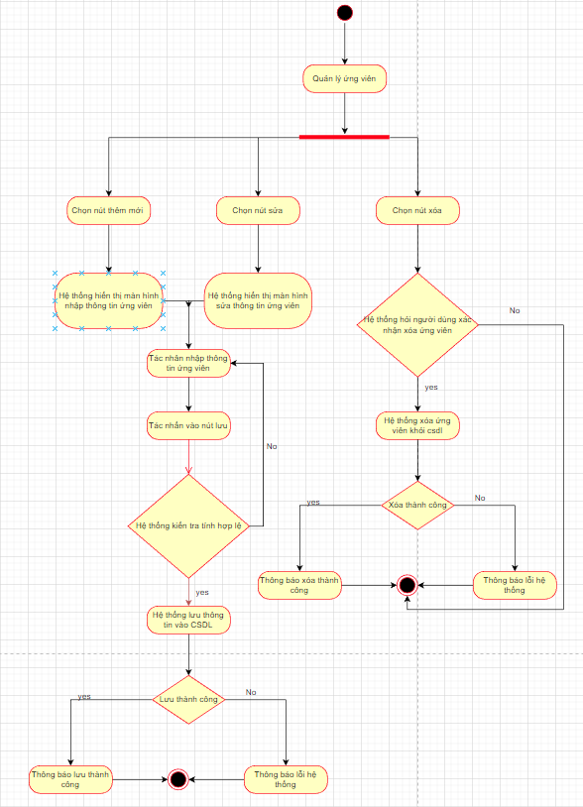

## Quản lý lớp học

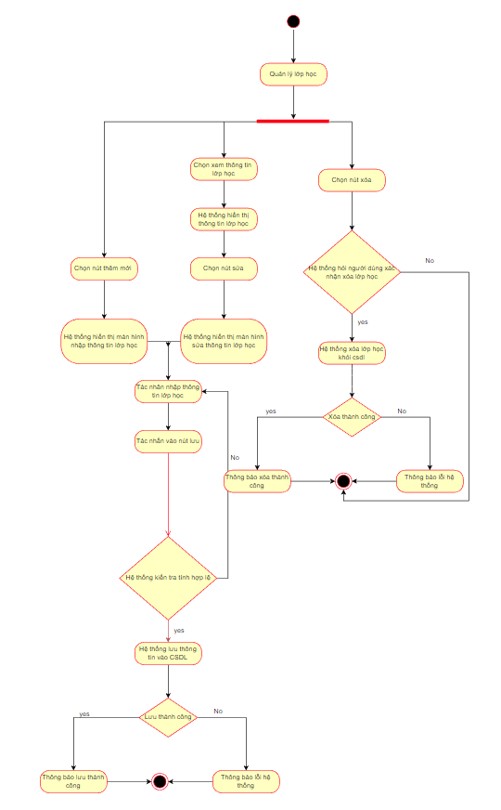

Hình 19: Quản lý lớp học

## Quản lý phòng học

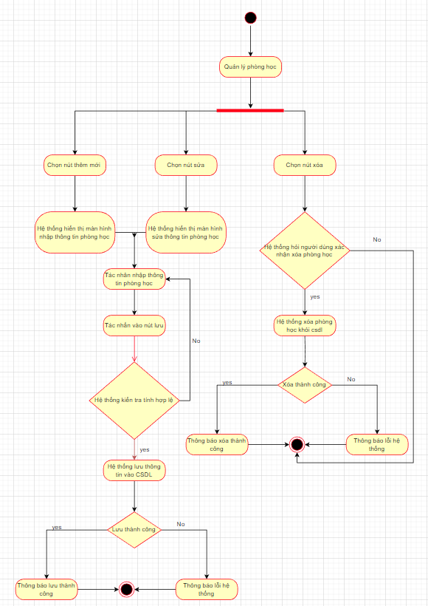

Hình 20: Quản lý phòng học

## Quản lý học viên

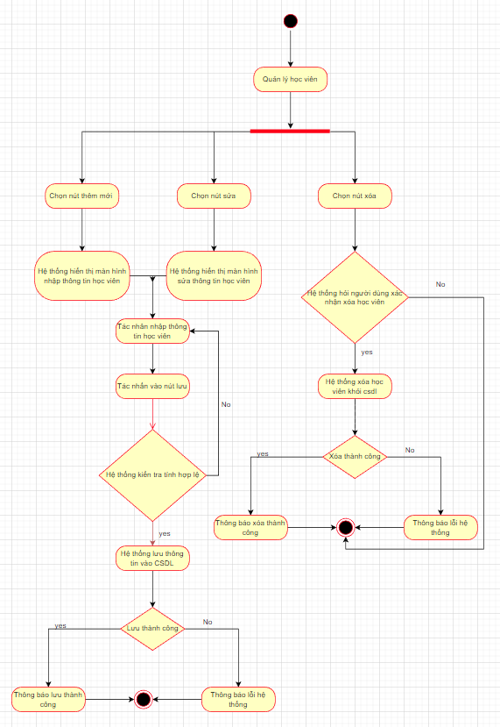

Hình 21: Quản lý học viên

## Quản lý sự kiện

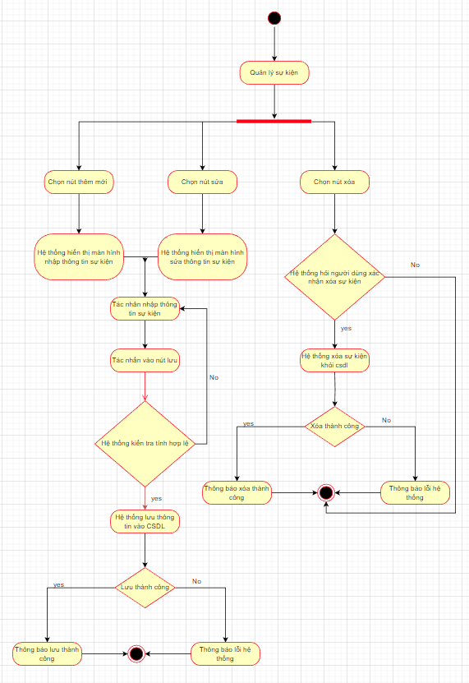

Hình 22: Quản lý sự kiện

## Quản lý khoá học

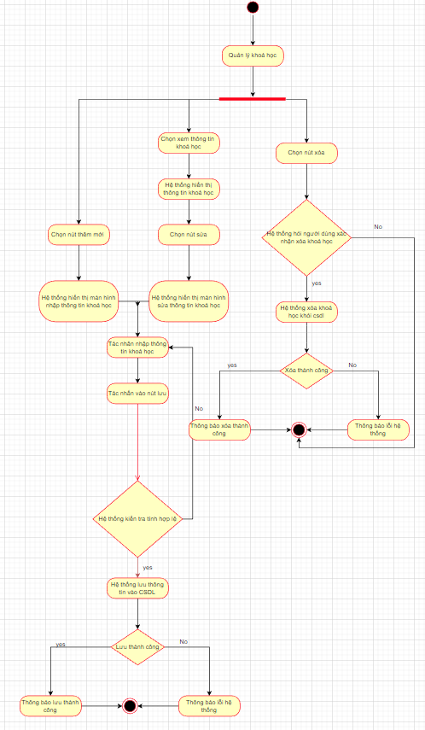

Hình 23: Quản lý khoá học

## Quản lý môn học

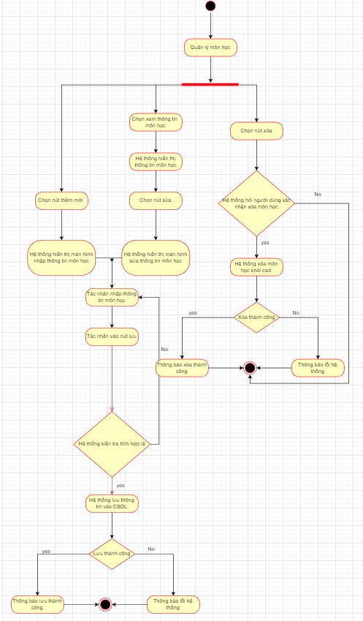

Hình 24: Quản lý môn học

## Quản lý chương

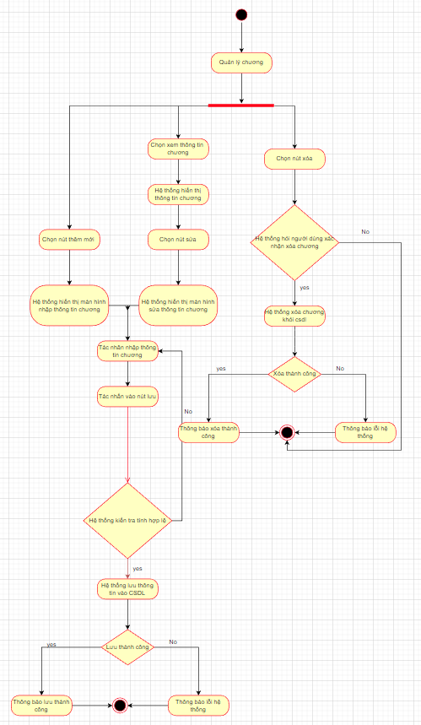

Hình 25: Quản lý chương

## Quản lý quiz

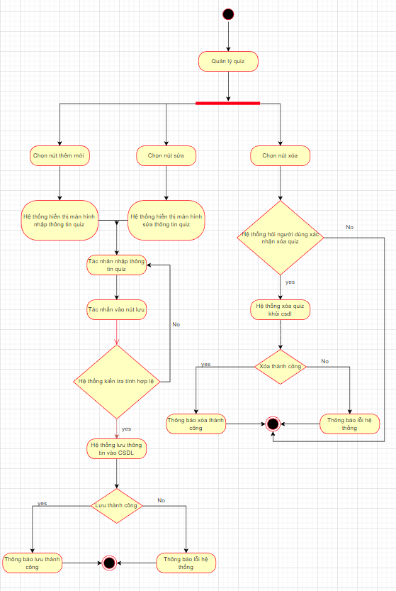

Hình 26: Quản lý quiz

## Quản lý tài liệu

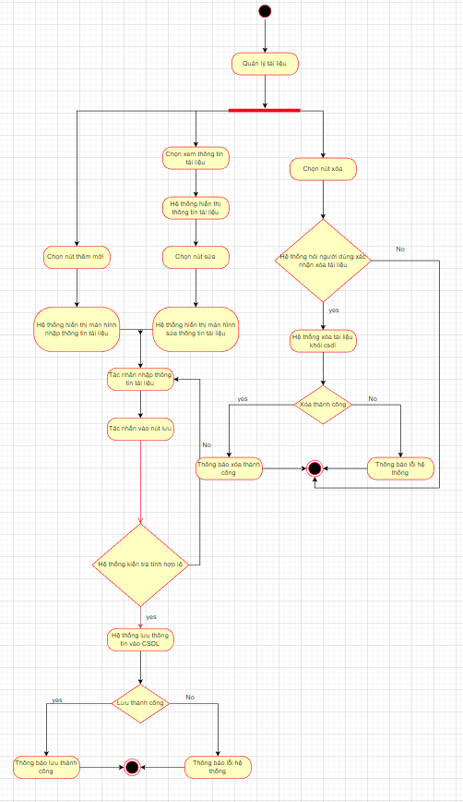

Hình 27: Quản lý tài liệu



## Quản lý lịch học

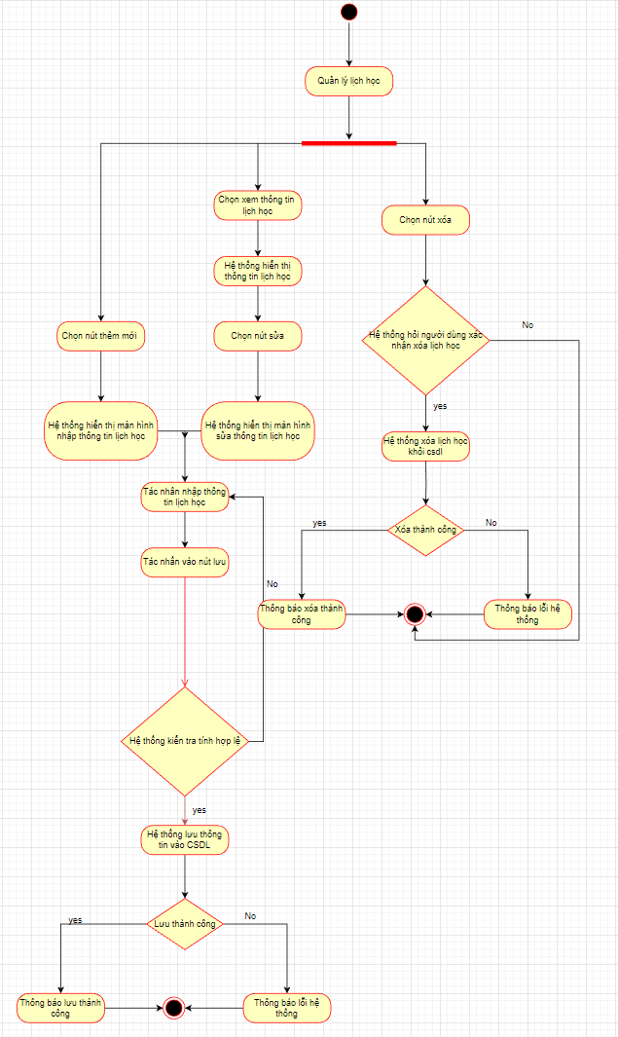

Hình 28: Quản lý lịch học

## Quản lý câu hỏi iq

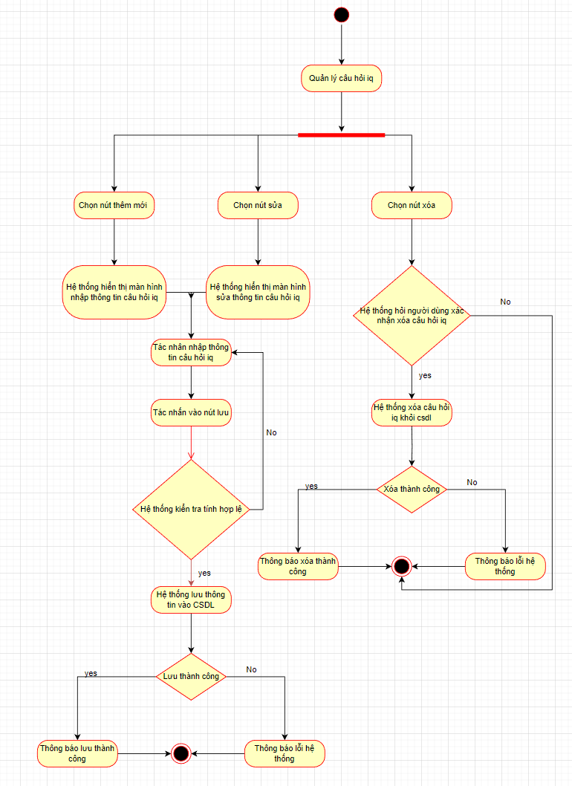

Hình 29: Quản lý câu hỏi iq

## Quản lý bài test iq

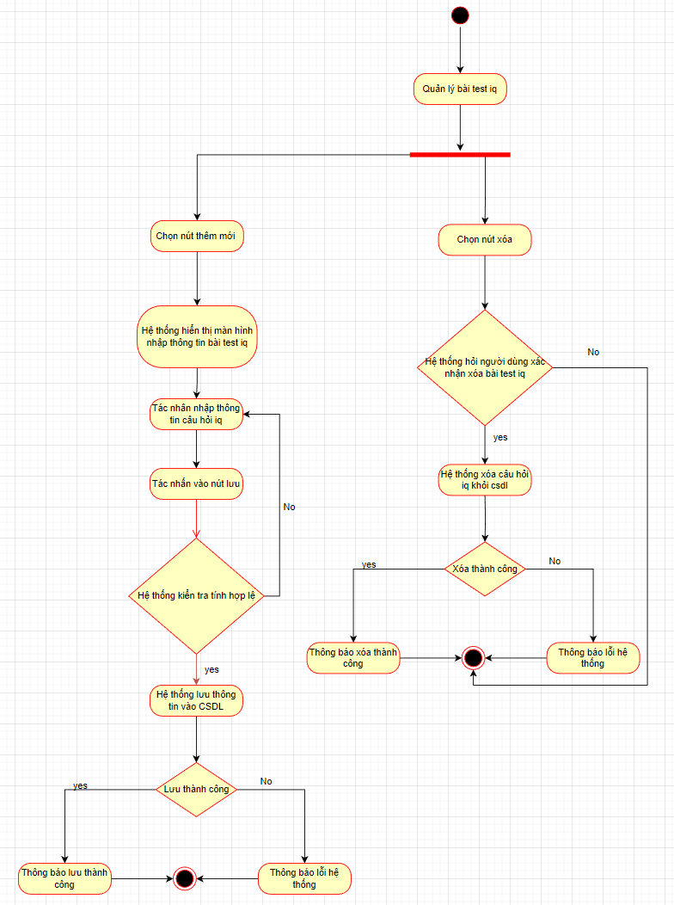

Hình 30:Quản lý bài test iq

# Sequence diagram

## Tạo mới khoá học

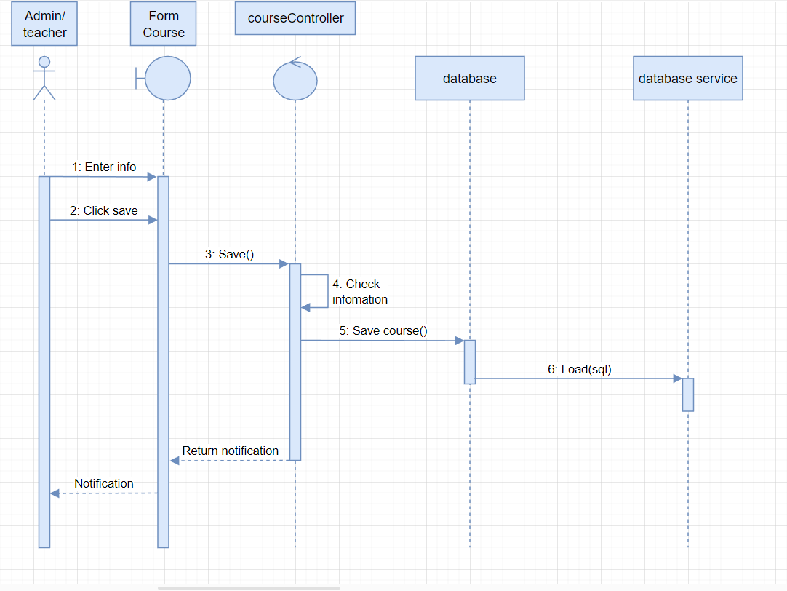

Hình 31: Tạo mới khoá học

## Tạo mới môn học

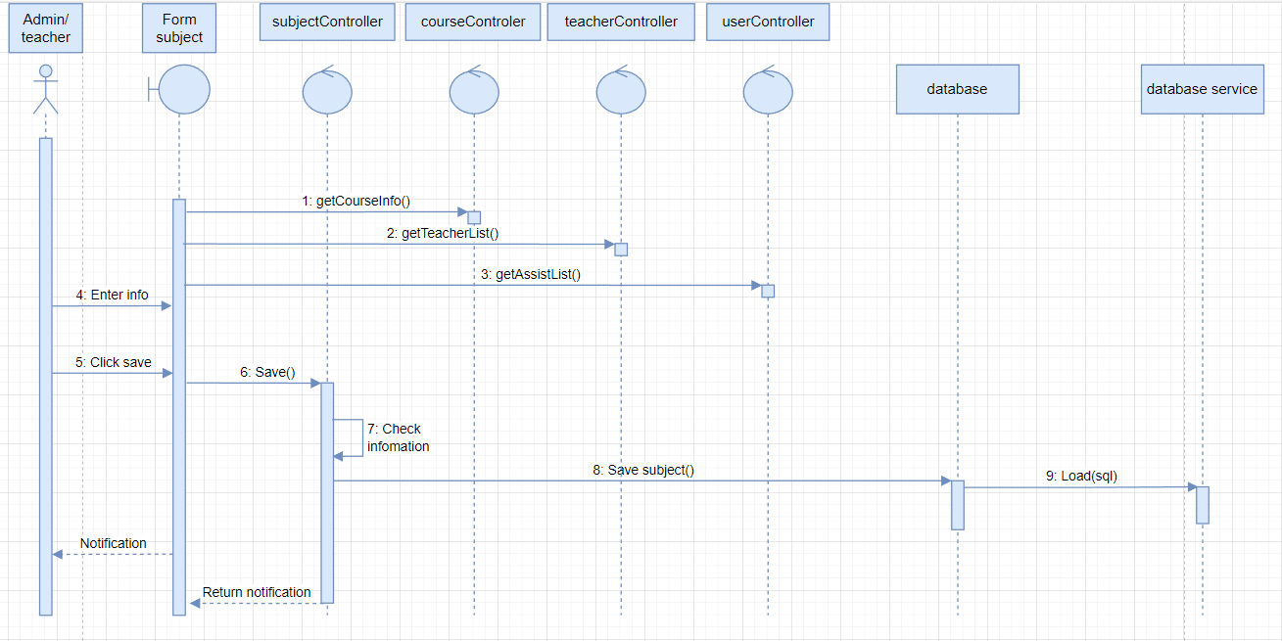

Hình 32: Tạo mới môn học

## Tạo mới chương

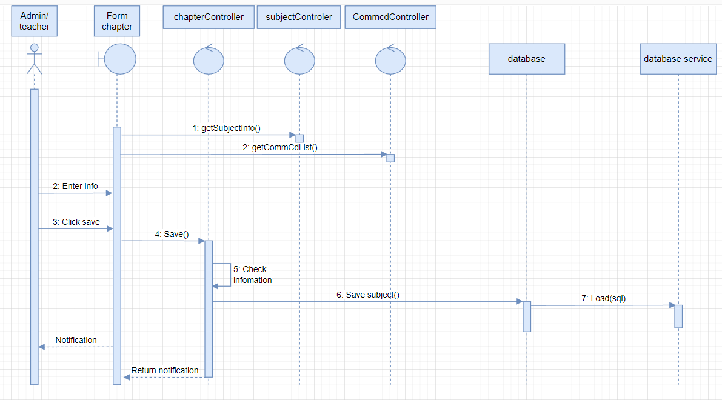

Hình 33: Tạo mới chương

## Sửa khoá học

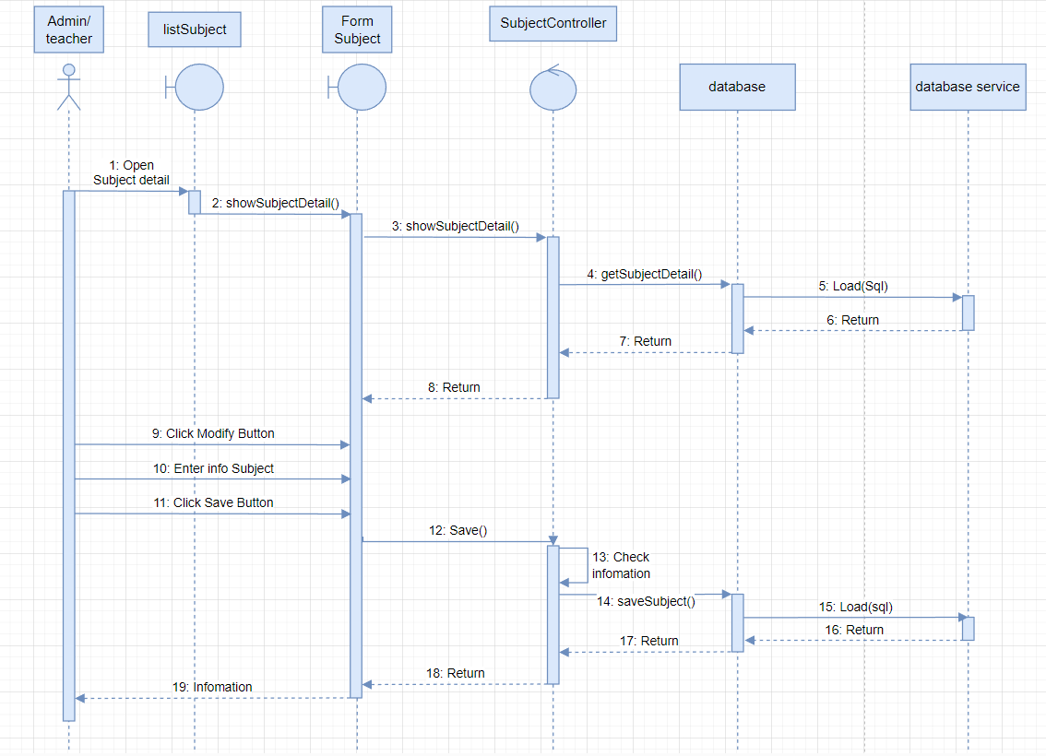

Hình 34: Sửa khoá học

## Sửa môn học

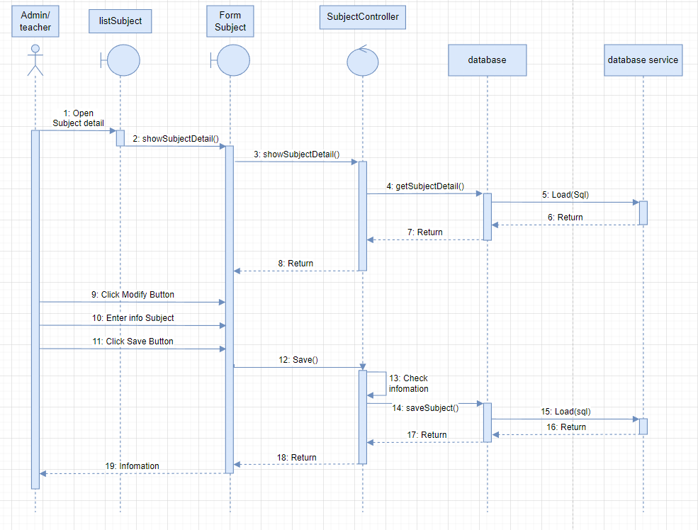

Hình 35: Sửa môn học

## Sửa chương

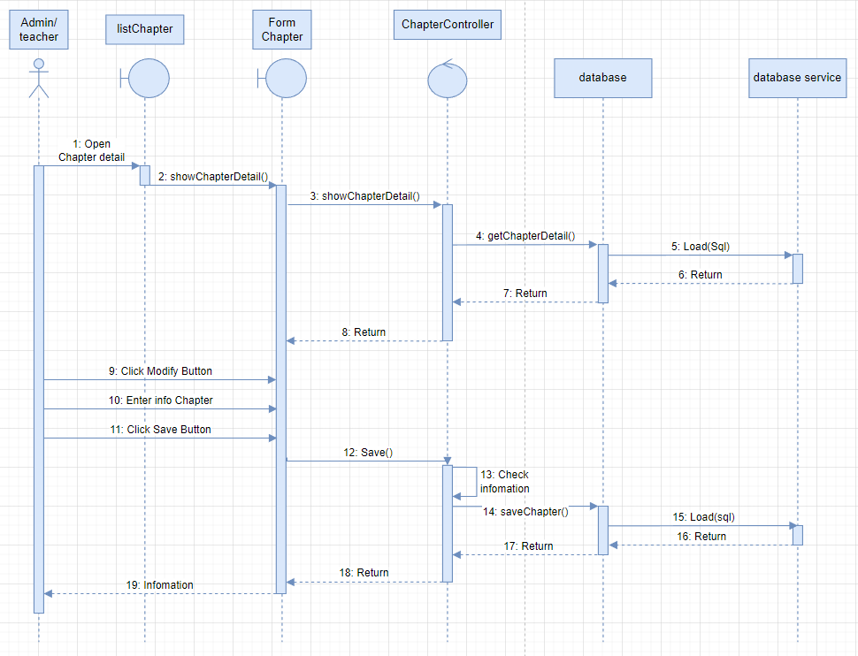

Hình 36: Sửa chương